TRƯỜNG ĐẠI HỌC SƯ PHẠM – ĐẠI HỌC ĐÀ NẴNG
KHOA TIN HỌC



PHÂN TÍCH THIẾT KẾ
HỆ THỐNG

TÊN ĐỀ TÀI

NGHIÊN CỨU XÂY DỰNG HỆ THỐNG
WEBSITE BÁN HÀNG ĐIỆN TỬ
TRỰC TUYẾN

Sinh viên : Phan Đinh Thiên Phúc
CBHD : TS.Nguyễn Trần Quốc Vinh
Lớp : 16CNTT1

ĐÀ NẴNG, 02/2020
MỤC LỤC

1.NHU CẦU DỰ ÁN 7
2.MỤC TIÊU DỰ ÁN 8
3.PHÂN TÍCH YÊU CẦU HỆ THỐNG 8
3.1.Yêu cầu chức năng 8
3.2.Yêu cầu phi chức năng 10
4.PHÂN TÍCH VÀ THIẾT KẾ HỆ THỐNG 11
4.1Biểu đồ Use case 11
Tác nhân của hệ thống 11
Biểu đồ ca sử dụng (Use Case Diagram) 12
Biểu đồ đặc tả Use Case quản lý loại hàng 14
Biểu đồ đặc tả Use Case quản lý sản phẩm 14
Biểu đồ đặc tả Use Case quản lý tài khoản 15
Biểu đồ đặc tả Use Case quản lý hóa đơn 16
Biểu đồ đặc tả Use Case quản lý phản hồi 16
Biểu đồ đặc tả Use Case quản lý thông tin cá nhân 17
Biểu đồ đặc tả Use Case Xem lịch sử mua hàng 18
Biểu đồ đặc tả Use Case phản hồi cho người bán 18
Biểu đồ đặc tả Use Case tìm kiếm 19
Biểu đồ đặc tả Use Case đánh giá sản phẩm 20
Biểu đồ đặc tả Use Case xem chi tiết sản phẩm 20
Biểu đồ đặc tả Use Case quản lý giỏ hàng 20
Biểu đồ đặc tả Use Case mua hàng 21
Biểu đồ đặc tả Use Case đăng ký 22
Biểu đồ đặc tả Use Case đăng nhập 22
Biểu đồ đặc tả Use Case phục hồi mật khẩu 23
Biểu đồ đặc tả Use Case quản lý danh mục tin tức 24
Biểu đồ đặc tả Use Case quản lý loại tin tức 24
Biểu đồ đặc tả Use Case quản lý tin tức 25
Biểu đồ đặc tả Use Case quản lý danh mục dịch vụ 25
Biểu đồ đặc tả Use Case quản lý loại dịch vụ 26
Biểu đồ đặc tả Use Case quản lý dịch vụ 27
4.2.Biểu đồ tuần tự 28
Biểu đồ tuần tự Thêm sản phẩm 28
Biểu đồ tuần tự Sửa sản phẩm 28
Biểu đồ tuần tự sửa thông tin cá nhân 29
Biểu đồ tuần tự Tìm kiếm 30
Biểu đồ tuần tự Thêm vào giỏ hàng 31
Biểu đồ tuần tự Đăng ký 32
Biểu đồ tuần tự Đăng nhập 32
Biểu đồ tuần tự Phục hồi mật khẩu 33
4.3.Biểu đồ hoạt động 35
Biểu đồ hoạt động Thêm sản phẩm 35
Biểu đồ hoạt động Sửa sản phẩm 36
Biểu đồ hoạt động Xóa sản phẩm 37
Biểu đồ hoạt động Sửa thông tin cá nhân 37
Biểu đồ hoạt động Thêm vào giỏ hàng 38
Biểu đồ hoạt động Mua hàng 39
Biểu đồ hoạt động Đăng ký 40
Biểu đồ hoạt động Đăng nhập 41
Biểu đồ hoạt động Phục hồi mật khẩu 42
Biểu đồ hoạt động đổi mật khẩu 43
4.4.Biểu đồ lớp 44
4.4.1. Danh sách các lớp 44
4.4.1.1. Lớp san_phams (Sản phẩm) 44
4.4.1.2. Lớp loai_san_phams (Loại sản phẩm) 45
4.4.1.3. Lớp danh_muc_san_phams (Danh mục sản phẩm) 46
4.4.1.4. Lớp cai_dat_san_phams (Cài đặt sản phẩm) 46
4.4.1.5. Lớp phan_quyens (Phân quyền) 47
4.4.1.6. Lớp loai_dich_vus (Loại dịch vụ) 47
4.4.1.6. Lớp danh_muc_dich_vus (Danh mục dịch vụ) 48
4.4.1.7. Lớp dich_vus (Dịch vụ) 48
4.4.1.8. Lớp districts (Districts) 49
4.4.1.9. Lớp Wards (Wards) 49
4.4.1.10. Lớp Provinces (Provinces) 50
4.4.1.11. Lớp cai_dat_tin_tucs (Cài đặt tin tức) 50
4.4.1.12. Lớp cai_dat_dich_vus (Cài đặt dịch vụ) 50
4.4.1.13. Lớp cai_dat_trang_chus (Cài đặt trang chủ) 51
4.4.1.14. Lớp cai_dat_san_phams (Cài đặt sản phẩm) 51
4.4.1.15. Lớp giai_dap_thac_macs (Giải đáp thắc mắc) 52
4.4.1.16. Lớp ho_tros (Hỗ trợ) 52
4.4.1.17. Lớp users (Users) 53
4.4.1.18. Lớp loai_tin_tucs (Loại tin tức) 53
4.4.1.19. Lớp danh_muc_tin_tucs (Danh mục tin tức) 54
4.4.1.20. Lớp tin_tucs (Tin tức) 54
4.4.1.21. Lớp chi_tiet_hoa_dons (Chi tiết hóa đơn) 55
4.4.1.22. Lớp hoa_dons (Hóa đơn) 55
4.4.1.23. Lớp hinh_anh_san_phams (Hình ảnh sản phẩm) 56
4.4.1.24. Lớp phan_hoi_san_phams (Phản hồi sản phẩm) 56
4.4.1.25. Lớp admins (Admins) 57
4.4.1.26. Lớp role (Role) 58
4.4.2. Vẽ biểu đồ lớp 59
4.4.2.1 Biểu đồ các lớp sản phẩm 59
4.4.2.2 Biểu đồ các lớp tin tức 59
4.4.2.3 Biểu đồ các lớp dịch vụ 60
4.4.2.4 Biểu đồ các lớp hỗ trợ 60
4.4.2.5 Biểu đồ các lớp địa điểm 61
4.4.2.6 Biểu đồ lớp khách hàng 61
4.4.2.7 Biểu đồ các lớp hệ thống 62
5.PHÂN TÍCH THIẾT KẾ CƠ SƠ DỮ LIỆU 62
5.1.Danh sách các bảng dữ liệu 62
5.2 Mô tả chi tiết từng bản 63
5.2.1 Bảng chi_tiet_san_phams 63
5.2.2 Bảng loai_san_phams 64
5.2.3 Bảng danh_muc_san_phams 64
5.2.4 Bảng hinh_anh_san_phams 64
5.2.5 Bảng phan_hoi_san_phams 64
5.2.6 Bảng hoa_dons 65
5.2.7 Bảng chi_tiet_hoa_dons 65
5.2.8 Bảng danh_muc_tin_tucs 65
5.2.9 Bảng loai_tin_tucs 66
5.2.10 Bảng tin_tucs 66
5.2.11 Bảng danh_muc_dich_vus 66
5.2.12 Bảng loai_dich_vus 66
5.2.13 Bảng dich_vus 66
5.2.14 Bảng admins 67
5.2.15 Bảng users 67
5.2.16 Bảng ho_tros 67
5.2.17 Bảng role 68
5.2.18 Bảng cai_dat_dich_vus 68
5.2.19 Bảng cai_dat_san_phams 68
5.2.20 Bảng cai_dat_tin_tucs 68
5.2.21 Bảng cai_dat_trang_chus 69
5.2.22 Bảng giai_dap_thac_macs 69
5.2.23 Bảng provinces 70
5.2.24 Bảng districts 70
5.2.25 Bảng wards 70
5.2.26 Bảng phan_quyens 70
5.3 Mối quan hệ giữa các bảng 70
5.4 Biểu đồ quan hệ 70

1.NHU CẦU DỰ ÁN
Ngày nay,ứng dụng công nghệ thông tin vào việc tin học hóa được xem là một trong những yếu tố mang tính quyết định trong hoạt động của các chính phủ,tổ chức,cũng như của các công ty,nó đóng vai trò hết sức quan trọng,có thể tạo ra những bước đột phá mạnh mẽ.
Chúng ta có thể thấy trong thị trường hiện nay thì việc cạnh tranh về kinh doanh ngày càng trở nên quyết liệt, hầu hết những nhà kinh doanh đều muốn làm thỏa mãn khách hàng một cách tốt nhất.
So với kinh doanh truyền thống thì “Thương mại điện tử” sẽ tốn chi phí thấp hơn, hiệu quả đạt được cao hơn. Hơn thế nữa, với lợi thế của công nghệ Internet hiện nay thì việc truyền tải thông tin về sản phẩm sẽ diễn ra một cách nhanh chóng, thuận tiện. Kết hợp với bộ phận giao hàng tận nơi, thanh toán thông qua bưu điện hoặc ngân hàng, khách hàng có thể ở nhà mà vẫn nhận được sản phẩm mà mình ưng ý.
Hiện nay em thấy ở một số Website bán hàng cho các cửa hàng nhỏ vẫn chưa có chức năng thông kế và báo cáo doanh thu cho cửa hàng,hay việc thống kê chỉ ở mức độ tham khảo không đánh giá được tình hình bán hàng của cửa hàng từ đó làm chủ cửa hàng không nắm được và định hướng đúng để cửa hàng phát triển.Nắm lấy được nhu cầu đó em sẽ phát triển website bán hàng trực tuyến đầy đủ chức năng và phát triển thêm tính năng thông kế số liệu bán hàng một cách trực quan,sử dụng đồ thì để thể hiện.Với chức năng thống kế báo cáo doanh thu này sẽ giúp cho cửa hàng có được những số liệu chính xác và có những phân tích về sản phẩm chính xác,Từ đó giúp cho cửa hàng có thể phát triển một cách tốt hơn.

2.MỤC TIÊU DỰ ÁN
Mục tiêu dự án là xây dựng hệ thống cung cấp môi trường bán hàng đa nền tảng, trở thành kênh giao dịch điện tử hiện đại, dễ truy cập với nhiều thông tin đa dạng, trung thực và kịp thời về những thông tin sản phẩm trên thị trường. Hệ thống sẽ giúp cho người mua dễ dàng mua được sản phẩm ưng ý, thuận tiện, đồng thời giúp cho người bán dễ dàng quản lí được sản phẩm, báo cáo thống kê tình hình kinh doanh, nắm bắt được xu hướng của người tiêu dùng để lên kế hoạch kinh doanh phù hợp
Hệ thống được phát triển đa nền tảng giúp người dùng có thể dễ dàng truy cập ở bất cứ nơi đâu,…

3.PHÂN TÍCH YÊU CẦU HỆ THỐNG

3.1.Yêu cầu chức năng
- Khách:
- Mua hàng
- Tìm kiếm
- Đăng nhập
- Đăng ký
- Phục hồi mật khẩu
- Quản lí giỏ hàng
- Xem chi tiết sản phẩm

- Thành viên:
- Quản lí thông tin cá nhân
- Xem lịch sử mua hàng
- Phản hồi cho người bán
- Đánh giá sản phẩm
- Đăng xuất
- Nhân viên:
- Quản lí phản hồi
- Quản lí đơn hàng
- Admin:
- Quản lí sản phẩm
- Quản lí lọai hàng
- Quản lí tài khoản
- Quản lí hóa đơn
- Quản lí khuyến mãi
- Quản lí đánh giá
- Quản lí dịch vụ
- Quản lí loại dịch vụ
- Quản lí danh mục dịch vụ
- Quản lý tin tức
- Quản lí loại tin tức
- Quản lí danh mục tin tức
- Quản lí phân quyền hệ thống
- Quản lý cấu hình cài đặt tin tức
- Quản lý cấu hình cài đặt dịch vụ
- Quản lý cấu hình cài đặt sản phẩm
- Quản lý cấu hình cài đặt trang chủ
- Quản lý giải đáp

3.2.Yêu cầu phi chức năng
Đặc tả yêu cầu phi chức năng
Đặc tính | Yêu cầu
Cơ sở hạ tầng | - Các dữ liệu được lưu trong các cơ sở dữ liệu và được sao lưu thường xuyên và được phục hồi khi cần
Bảo mật | - Xác thực quyền: sử dụng tài khoản để đăng nhập vào hệ thống, gồm 3 loại: Quản trị viên, nhân viên, khách hàng. Mỗi loại người dùng sẽ có một số quyền riêng.  - Các dữ liệu về tài khoản được lưu trong cơ sở dữ liệu và được bảo mật  - Mật khẩu được mã hóa Bcrypt đảm bảo tính bảo mật thông tin
Trình duyệt | -Mọi trình duyệt
Giao diện | - Giao diện bắt mắt, dễ sử dụng, thân thiện với người dùng, định dạng đồng nhất.  - Sử dụng đồng nhất màu sắc, font chữ.
Ngôn ngữ | - Tiếng Việt

4.PHÂN TÍCH VÀ THIẾT KẾ HỆ THỐNG

4.1Biểu đồ Use case

Tác nhân của hệ thống
Bảng mô tả các tác nhân
STT | Tên tác nhân | Mô tả
1 | Khách | Người dùng chưa đăng ký có thể đăng kí, đăng nhập, tra cứu thông tin dịch vụ, mua hàng,...
2 | Thành viên | Là thành viên đã đăng ký tài khoản của hệ thống, kế thừa các chức năng của Khách, có quyền xem, tìm kiếm thông tin, liên hệ, đánh giá sản phẩm, mua hàng, phản hồi cho admin,…
3 | Nhân viên | Là thành viên được admin cấp quyền nhân viên, kế thừa các chức năng của thành viên, quản lí đơn hàng, quản lí phản hồi,…
4 | Admin | Người quản trị của hệ thống, kế thừa các chức năng của Nhân viên, được quyền quản lí các thông tin dịch vụ,tài khoản, thông tin liên quan đến sản phẩm,hóa đơn,loại sản phẩm…

Biểu đồ ca sử dụng (Use Case Diagram)
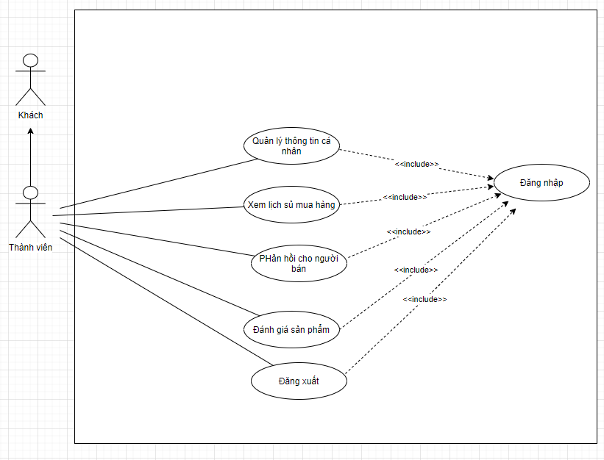
Biểu đồ Use case tổng quát - Khách

Biểu đồ Use case tổng quát - Thành viên

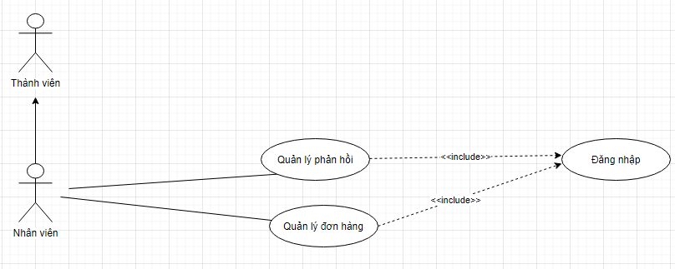
Biểu đồ Use case tổng quát - Nhân viên
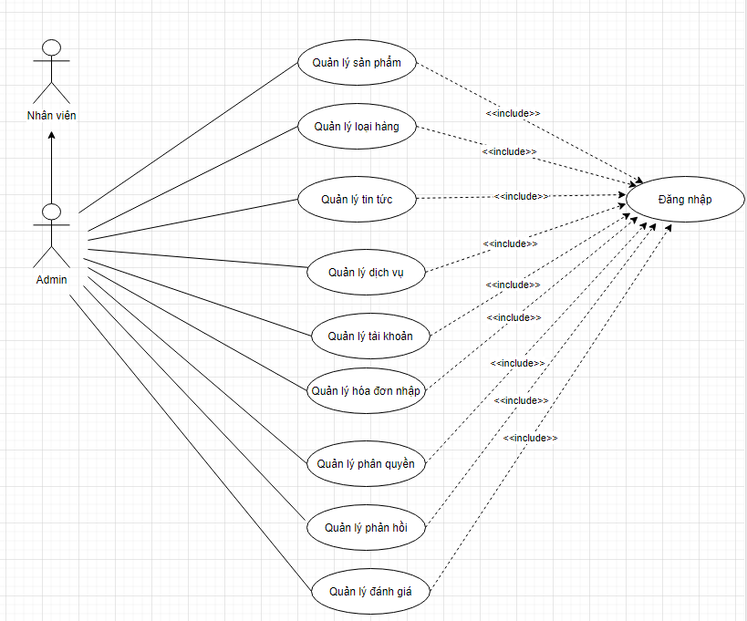

Biểu đồ Use case tổng quát - Admin
Biểu đồ Use Case tổng quát
Use Case | Tổng quát
Tác nhân | Admin, Nhân viên, User, Khách
Mục đích | Mô tả toàn bộ chức năng của từng đối tượng người dùng trong hệ thống

Biểu đồ đặc tả Use Case quản lý loại hàng
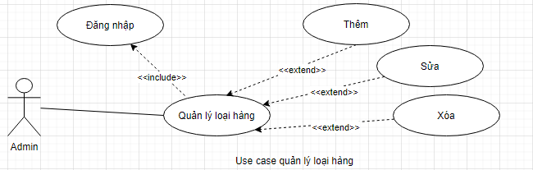
Biểu đồ Use Case quản lí loại hàng
Bảng đặc tả Use Case quản lí loại hàng
Mã Use Case | UC01
Tên Use Case | Quản lí loại hàng
Tác nhân | Admin
Mô tả | Người dùng có thể thêm, xóa, sửa, xem danh sách loại hàng.
Điều kiện trước | Người dùng đã đăng nhập với quyền Admin

Biểu đồ đặc tả Use Case quản lý sản phẩm
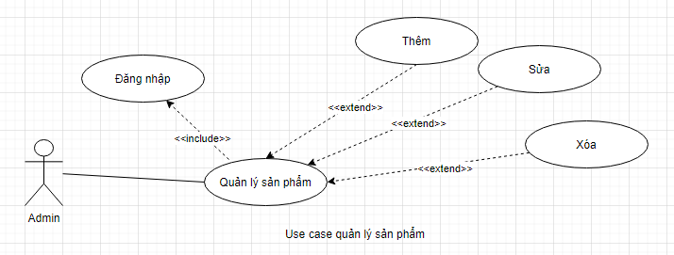
Biểu đồ Use Case quản lí sản phẩm
Bảng đặc tả Use Case quản lí sản phẩm
Mã Use Case | UC02
Tên Use Case | Quản lí sản phẩm
Tác nhân | Admin
Mô tả | Người dùng có thể thêm, xóa, sửa, xem danh sách sản phẩm
Điều kiện trước | Người dùng đã đăng nhập hệ thống với quyền Admin

Biểu đồ đặc tả Use Case quản lý tài khoản
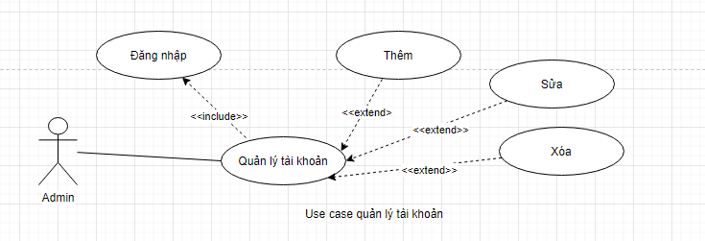
Biểu đồ Use Case quản lí tài khoản
Bảng đặc tả Use Case quản lí tài khoản
Mã Use Case | UC06
Tên Use Case | Quản lí tài khoản
Tác nhân | Admin
Mô tả | Người dùng có thể thêm, xóa, sửa, xem danh sách thông tin tài khoản.
Điều kiện trước | Người dùng đã đăng nhập hệ thống với quyền Admin

Biểu đồ đặc tả Use Case quản lý hóa đơn
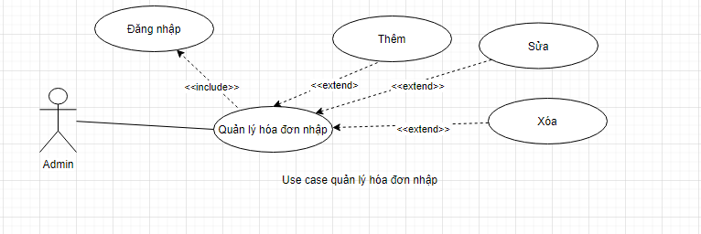
Biểu đồ Use Case quản lí hóa đơn
Bảng đặc tả Use quản lí hóa đơn
Mã Use Case | UC07
Tên Use Case | Quản lí hóa đơn
Tác nhân | Admin
Mô tả | Người dùng có thể thêm, xóa, sửa, xem danh sách thông tin hóa đơn nhập
Điều kiện trước | Người dùng đã đăng nhập hệ thống với quyền Admin

Biểu đồ đặc tả Use Case quản lý phản hồi
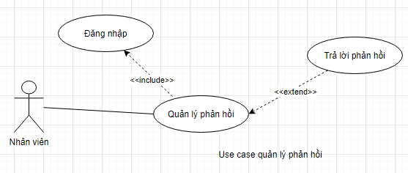
Biểu đồ Use Case quản lí phản hồi
Bảng đặc tả Use Case quản lí phản hồi
Mã Use Case | UC10
Tên Use Case | Quản lí phản hồi
Tác nhân | Nhân viên
Mô tả | Người dùng có thể Trả lời phản hồi.
Điều kiện trước | Người dùng đã đăng nhập hệ thống với quyền Admin

Biểu đồ đặc tả Use Case quản lý thông tin cá nhân
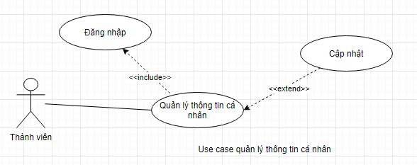
Biểu đồ Use Case quản lí thông tin cá nhân
Bảng đặc tả Use Case thông tin cá nhân
Mã Use Case | UC11
Tên Use Case | Quản lí thông tin cá nhân
Tác nhân | Thành viên
Mô tả | Người dùng có thể cập nhật thông tin cá nhân
Điều kiện trước | Người dùng đã đăng nhập hệ thống với quyền Thành viên

Biểu đồ đặc tả Use Case Xem lịch sử mua hàng
Đặc tả Use Case xem lịch sử mua hàng
Mã Use Case | UC12
Tên Use Case | Xem lịch sử mua hàng
Tác nhân | Thành viên
Mô tả | Người dùng có thể theo dõi các đơn hàng đã đặt
Điều kiện trước | Người dùng đã đăng nhập hệ thống với quyền Thành viên

Biểu đồ đặc tả Use Case phản hồi cho người bán
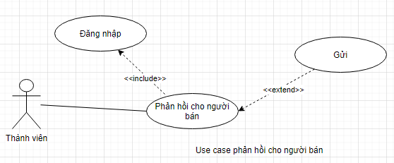
Biểu đồ Use Case phản hồi cho người bán
Đặc tả Use Case phản hồi cho người bán
Mã Use Case | UC13
Tên Use Case | Phản hồi cho người bán
Tác nhân | Thành viên
Mô tả | Người dùng có thể gửi phản hồi cho hệ thống
Điều kiện trước | Người dùng đã đăng nhập hệ thống với quyền Thành viên

Biểu đồ đặc tả Use Case tìm kiếm
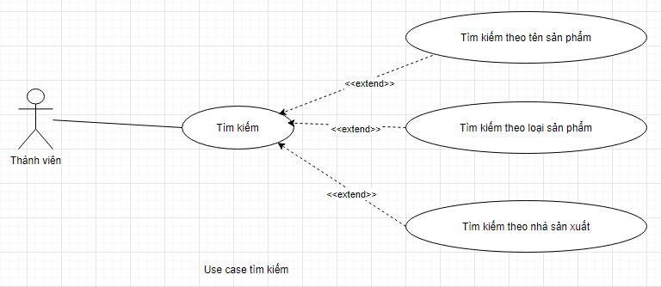
Biểu đồ Use Case tìm kiếm

Bảng đặc tả Use Case tìm kiếm
Mã Use Case | UC14
Tên Use Case | Tìm kiếm
Tác nhân | Khách
Mô tả | Người dùng có thể tìm kiếm theo tên sản phẩm / loại sản phẩm / nhà sản xuất
Điều kiện trước | Không có

Biểu đồ đặc tả Use Case đánh giá sản phẩm
Đặc tả Use Case đánh giá sản phẩm
Mã Use Case | UC15
Tên Use Case | Đánh giá sản phẩm
Tác nhân | Thành viên
Mô tả | Người dùng có thể đánh giá sản phẩm sau khi mua hàng
Điều kiện trước | Người dùng đã đăng nhập hệ thống với quyền Thành viên

Biểu đồ đặc tả Use Case xem chi tiết sản phẩm
Đặc tả Use Case xem chi tiết sản phẩm
Mã Use Case | UC016
Tên Use Case | Xem chi tiết sản phẩm
Tác nhân | Người dùng
Mô tả | Người dùng có thể xem thông tin chi tiết sản phẩm
Điều kiện trước | Không có

Biểu đồ đặc tả Use Case quản lý giỏ hàng
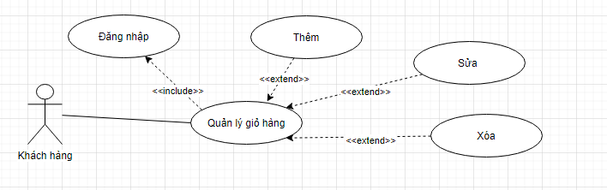
Biểu đồ Use Case quản lí giỏ hàng
Bảng đặc tả Use Case giỏ hàng
Mã Use Case | UC17
Tên Use Case | Quản lí giỏ hàng
Tác nhân | Người dùng
Mô tả | Người dùng có thể thêm, xóa, sửa, xem danh sách các mặt hàng trong giỏ hàng
Điều kiện trước | Không có

Biểu đồ đặc tả Use Case mua hàng

Biểu đồ Use Case mua hàng
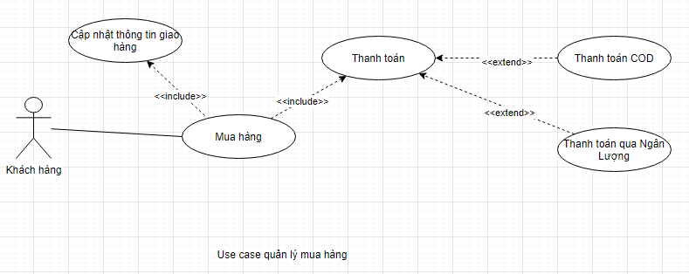Bảng đặc tả Use Case mua hàng
Mã Use Case | UC18
Tên Use Case | Mua hàng
Tác nhân | Người dùng
Mô tả | Người dùng có thể mua hàng sau khi bổ sung thông tin giao hàng và chọn phương thức thanh toán.
Điều kiện trước | Không có

Biểu đồ đặc tả Use Case đăng ký
Đặc tả Use Case đăng ký
Mã Use Case | UC19
Tên Use Case | Đăng ký
Tác nhân | Khách
Mô tả | Người dùng có thể đăng ký tài khoản
Điều kiện trước | Không có
Luồng sự kiện
Tác nhân |  | Hệ thống
1. Người dùng nhập thông tin đăng ký |  | 2. Hệ thống kiểm tra thông tin vừa nhập, nếu sai sẽ thông báo thông tin không hợp lệ, quay lại bước 1.  3. Hệ thông kiểm tra email có tồn tại trong CSDL. Nếu có quay về bước 1  4. Hệ thống lưu thông tin đăng ký và hiển thị thông báo đăng ký thành công.

Biểu đồ đặc tả Use Case đăng nhập
Đặc tả Use Case nhà sản xuất
Mã Use Case | UC20
Tên Use Case | Đăng nhập
Tác nhân | Khách
Mô tả | Người dùng có thể đăng nhập vào hệ thống thông qua tài khoản đã đăng ký
Điều kiện trước | Người dùng đã đăng ký tài khoản
Luồng sự kiện
Tác nhân |  | Hệ thống
1. Người dùng nhập thông tin đăng nhập |  | 2. Hệ thống kiểm tra thông tin vừa nhập, nếu sai sẽ thông báo thông tin không hợp lệ, quay lại bước 1.  3. Hệ thống kiểm tra đăng nhập trong CSDL. Nếu sai quay về bước 1  4. Hệ thống thông báo đăng nhập thành công.

Biểu đồ đặc tả Use Case phục hồi mật khẩu
Đặc tả Use Case phục hồi mật khẩu
Mã Use Case | UC21
Tên Use Case | Phục hồi mật khẩu
Tác nhân | Khách
Mô tả | Người dùng có thể phục hồi mật khẩu
Điều kiện trước | Không có
Luồng sự kiện
Tác nhân |  | Hệ thống
1. Người dùng nhập email cần phục hồi mật khẩu |  | 2. Hệ thống kiểm tra thông tin vừa nhập, nếu sai sẽ thông báo thông tin không hợp lệ, quay lại bước 1.  3. Hệ thống kiểm tra email có tồn tại trong CSDL. Nếu không có quay về bước 1  4. Hệ thống lưu thông tin phục hồi thông báo đã gửi đường dẫn phục hồi mật khẩu vào email.

Biểu đồ đặc tả Use Case quản lý danh mục tin tức
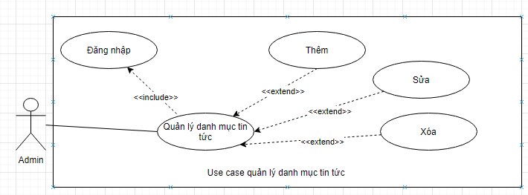
Biểu đồ Use Case quản lí danh mục tin tức
Bảng đặc tả Use quản lí danh mục tin tức
Mã Use Case | UC22
Tên Use Case | Quản lí danh mục tin tức
Tác nhân | Admin
Mô tả | Người dùng có thể thêm, xóa, sửa, xem danh sách thông tin danh mục tin tức
Điều kiện trước | Người dùng đã đăng nhập hệ thống với quyền Admin

Biểu đồ đặc tả Use Case quản lý loại tin tức
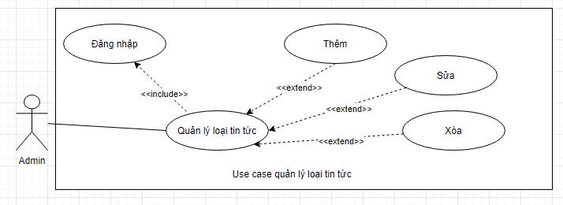
Biểu đồ Use Case quản lí loại tin tức
Bảng đặc tả Use quản lí loại tin tức
Mã Use Case | UC23
Tên Use Case | Quản lí loại tin tức
Tác nhân | Admin
Mô tả | Người dùng có thể thêm, xóa, sửa, xem danh sách thông tin loại tin tức
Điều kiện trước | Người dùng đã đăng nhập hệ thống với quyền Admin

Biểu đồ đặc tả Use Case quản lý tin tức
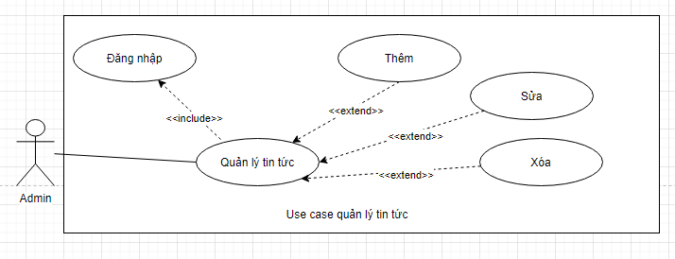
Biểu đồ Use Case quản lí tin tức
Bảng đặc tả Use quản lí tin tức
Mã Use Case | UC24
Tên Use Case | Quản lí tin tức
Tác nhân | Admin
Mô tả | Người dùng có thể thêm, xóa, sửa, xem danh sách thông tin tin tức
Điều kiện trước | Người dùng đã đăng nhập hệ thống với quyền Admin

Biểu đồ đặc tả Use Case quản lý danh mục dịch vụ
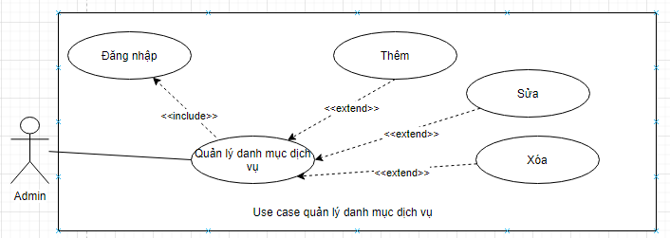
Biểu đồ Use Case quản lí danh mục dịch vụ
Bảng đặc tả Use quản lí danh mục dịch vụ
Mã Use Case | UC25
Tên Use Case | Quản lí danh mục dịch vụ
Tác nhân | Admin
Mô tả | Người dùng có thể thêm, xóa, sửa, xem danh sách thông tin dạnh mục dịch vụ
Điều kiện trước | Người dùng đã đăng nhập hệ thống với quyền Admin

Biểu đồ đặc tả Use Case quản lý loại dịch vụ
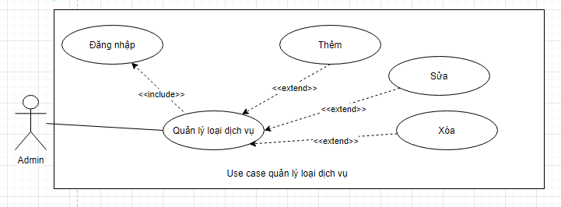
Biểu đồ Use Case quản lí loại dịch vụ

Bảng đặc tả Use quản lí loại dịch vụ
Mã Use Case | UC26
Tên Use Case | Quản lí loại dịch vụ
Tác nhân | Admin
Mô tả | Người dùng có thể thêm, xóa, sửa, xem danh sách thông tin loại dịch vụ
Điều kiện trước | Người dùng đã đăng nhập hệ thống với quyền Admin

Biểu đồ đặc tả Use Case quản lý dịch vụ
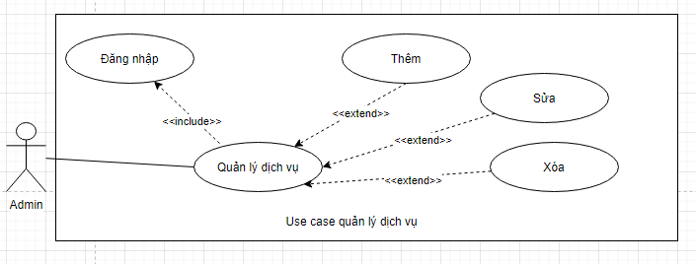
Biểu đồ Use Case quản lí dịch vụ
Bảng đặc tả Use quản lí dịch vụ
Mã Use Case | UC27
Tên Use Case | Quản lí hóa đơn
Tác nhân | Admin
Mô tả | Người dùng có thể thêm, xóa, sửa, xem danh sách thông tin hóa đơn nhập
Điều kiện trước | Người dùng đã đăng nhập hệ thống với quyền Admin

4.2.Biểu đồ tuần tự

Biểu đồ tuần tự Thêm sản phẩm
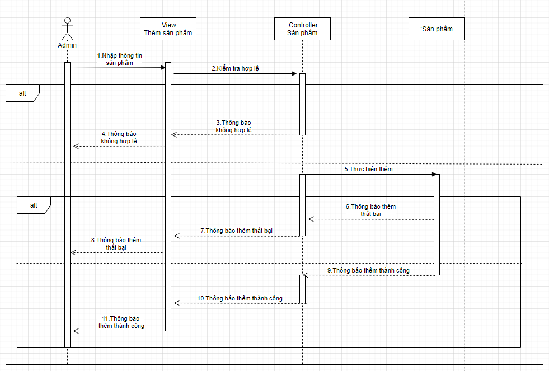
Biểu đồ tuần tự thêm sản phẩm

Biểu đồ tuần tự Sửa sản phẩm
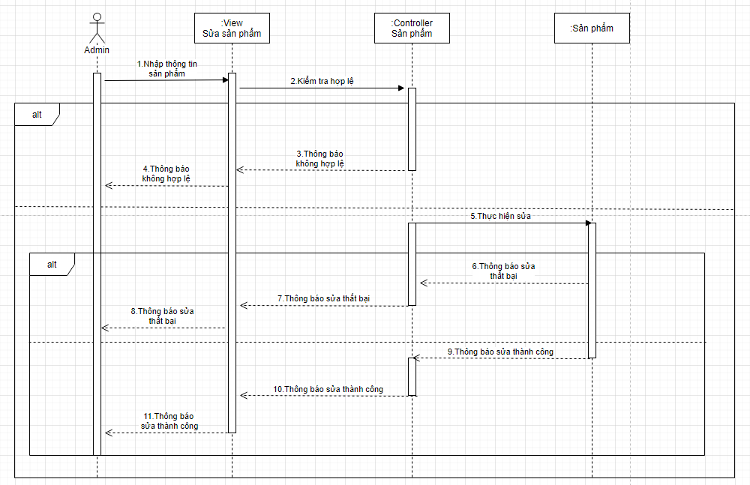
Biểu đồ tuần tự sửa sản phẩm

Biểu đồ tuần tự sửa thông tin cá nhân
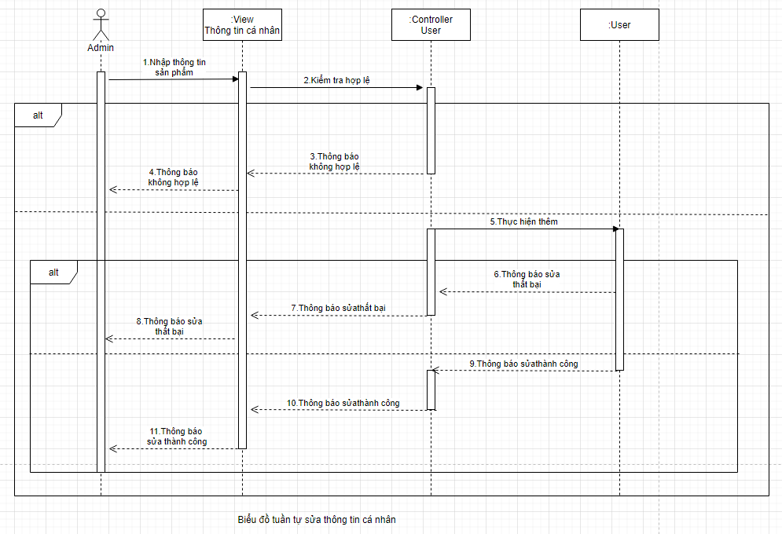
Biểu đồ tuần tự sửa thông tin cá nhân

Biểu đồ tuần tự Tìm kiếm
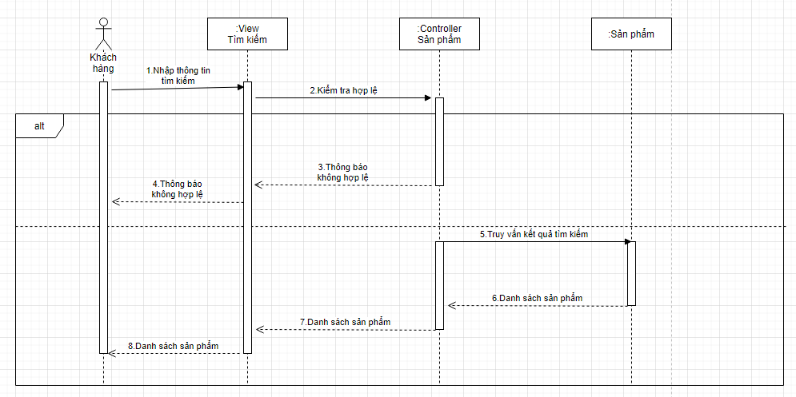
Biểu đồ tuần tự tìm kiếm

Biểu đồ tuần tự Thêm vào giỏ hàng
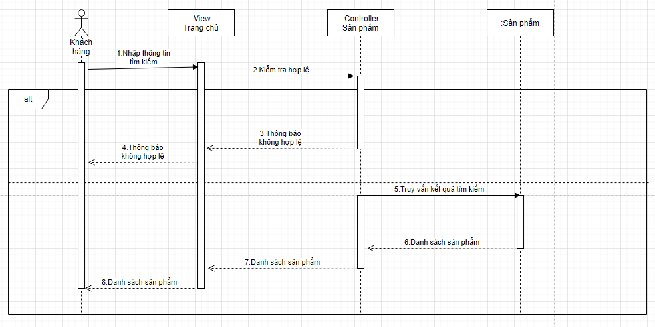
Biểu đồ tuần tự thêm giỏ hàng

Biểu đồ tuần tự Đăng ký
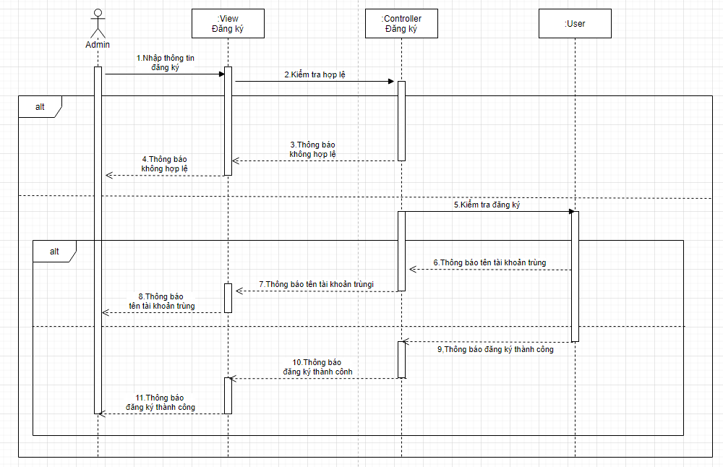
Biểu đồ tuần tự đăng ký

Biểu đồ tuần tự Đăng nhập
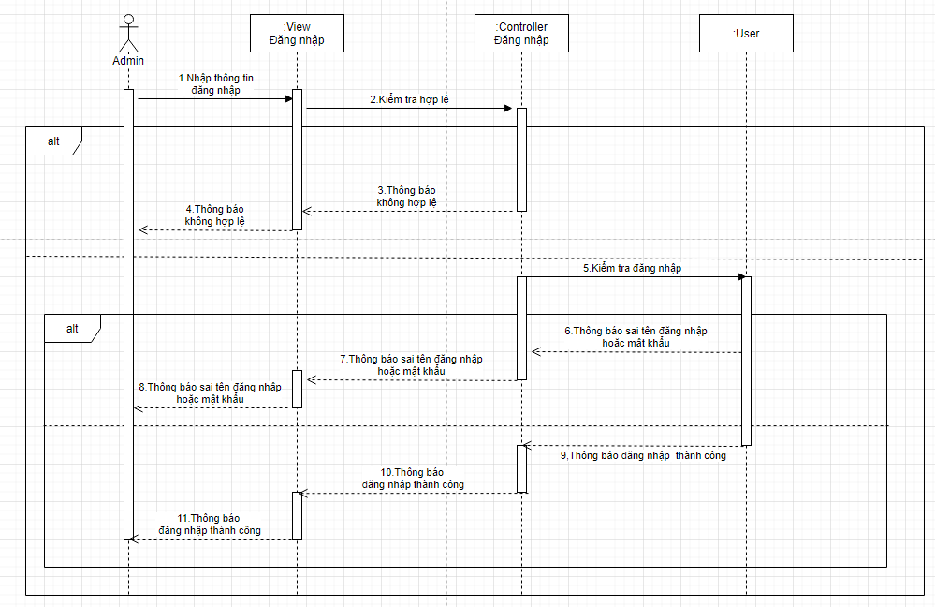
Biểu đồ tuần tự đăng nhập

Biểu đồ tuần tự Phục hồi mật khẩu
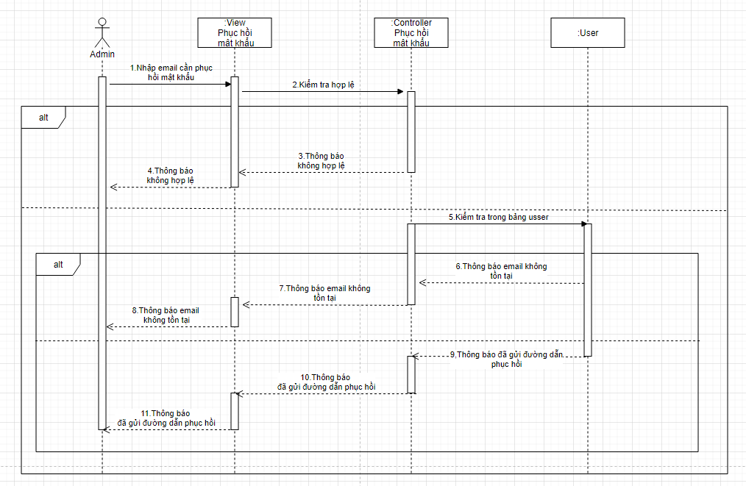
Biểu đồ tuần tự phục hồi mật khẩu
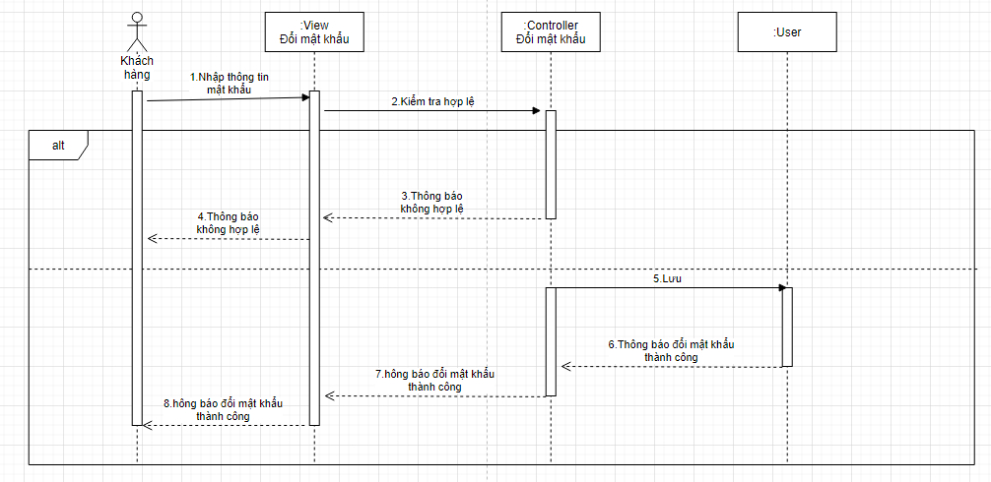
Biểu đồ tuần tự phục đổi mật khẩu

4.3.Biểu đồ hoạt động

Biểu đồ hoạt động Thêm sản phẩm
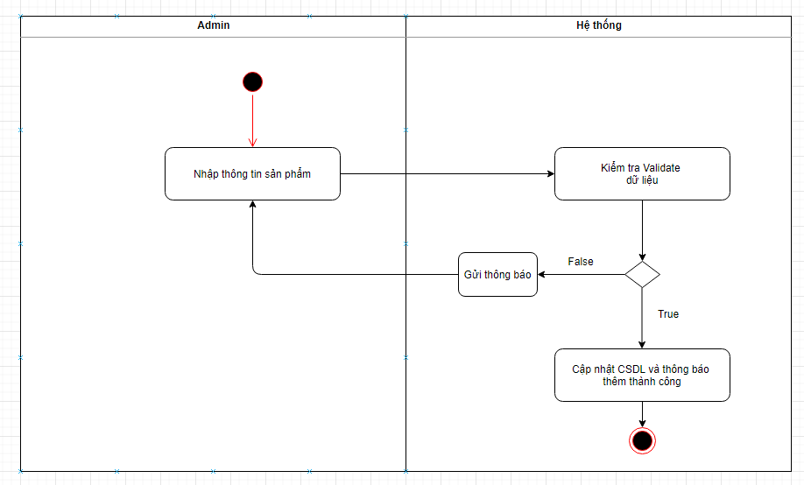
Biểu đồ hoạt động thêm sản phẩm

Biểu đồ hoạt động Sửa sản phẩm
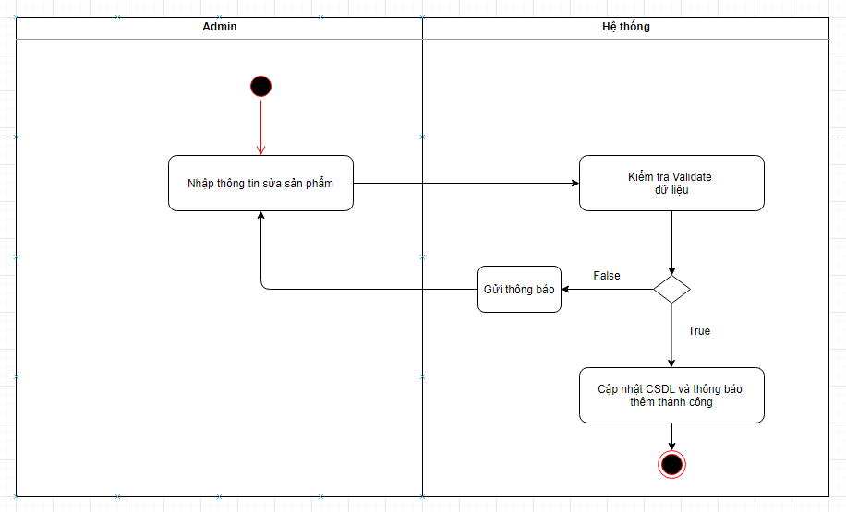
Biểu đồ hoạt động sửa sản phẩm

Biểu đồ hoạt động Xóa sản phẩm
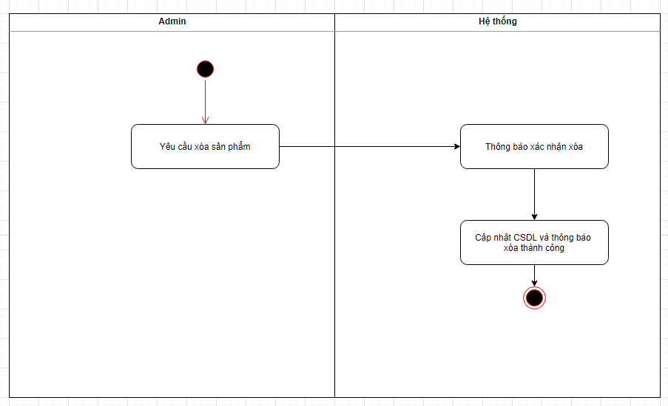
Biểu đồ hoạt động xóa sản phẩm

Biểu đồ hoạt động Sửa thông tin cá nhân
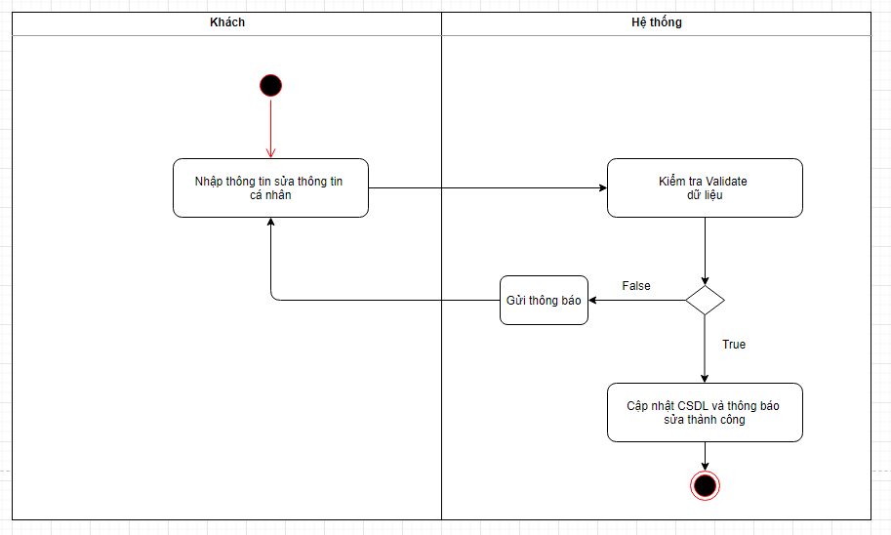
Biểu đồ hoạt động sửa thông tin cá nhân

Biểu đồ hoạt động Thêm vào giỏ hàng
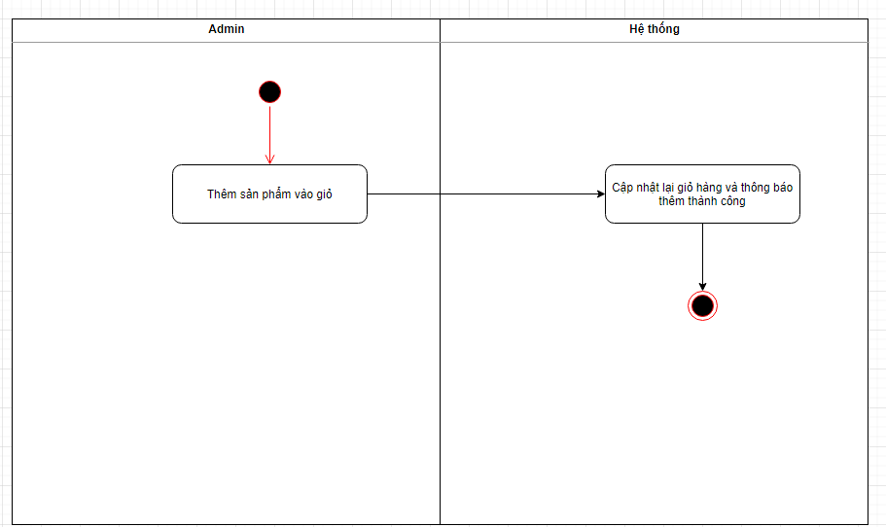
Biểu đồ hoạt động thêm giỏ hàng

Biểu đồ hoạt động Mua hàng
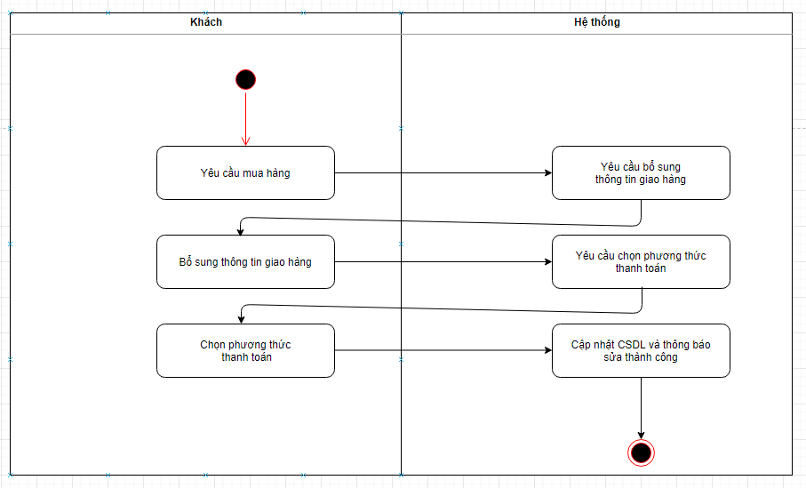
Biểu đồ hoạt động mua hàng

Biểu đồ hoạt động Đăng ký
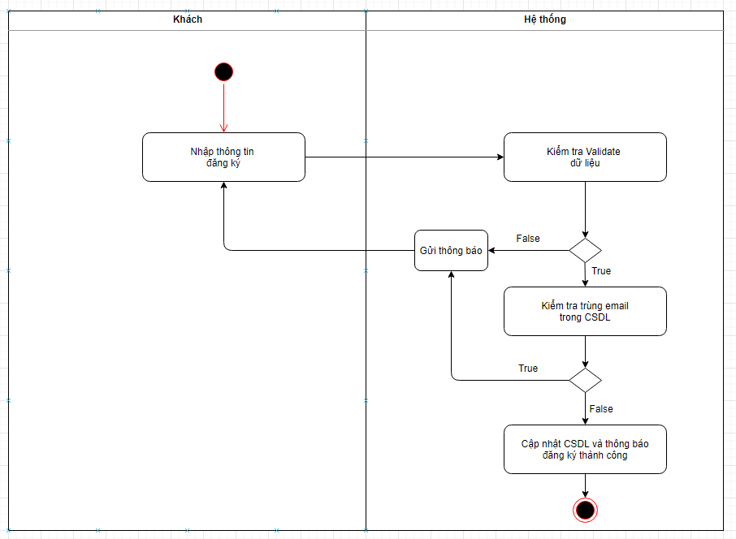
Biểu đồ hoạt động đăng ký

Biểu đồ hoạt động Đăng nhập
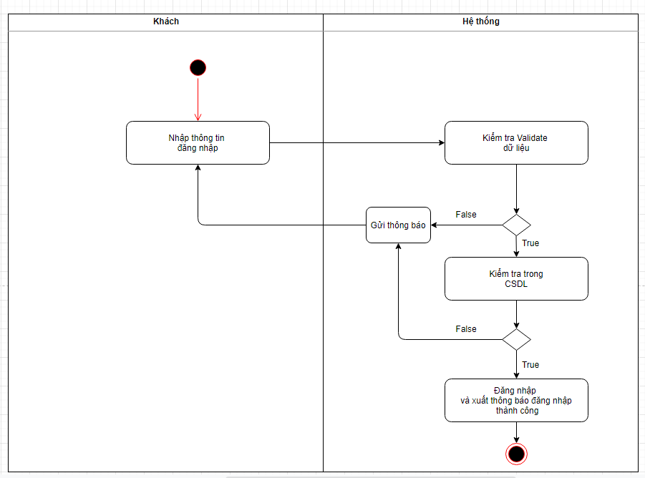
Biểu đồ hoạt động đăng nhập

Biểu đồ hoạt động Phục hồi mật khẩu
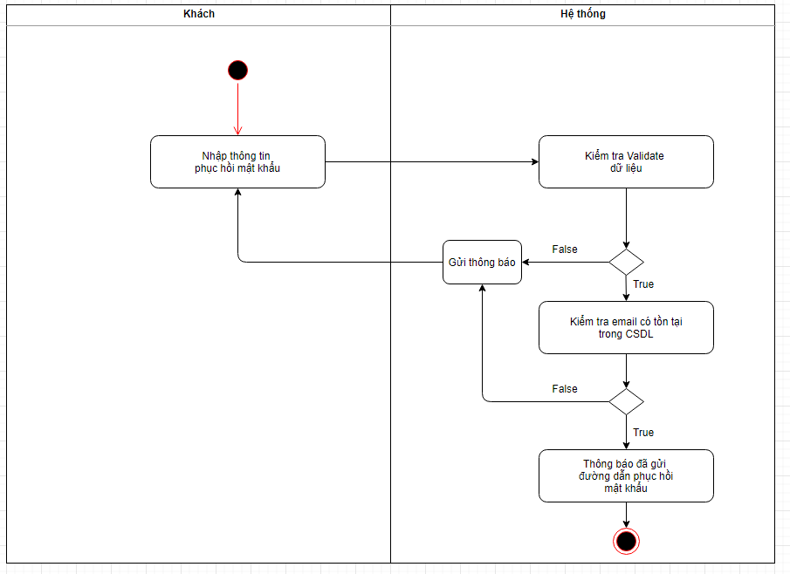
Biểu đồ hoạt động phục hồi mật khẩu

Biểu đồ hoạt động đổi mật khẩu
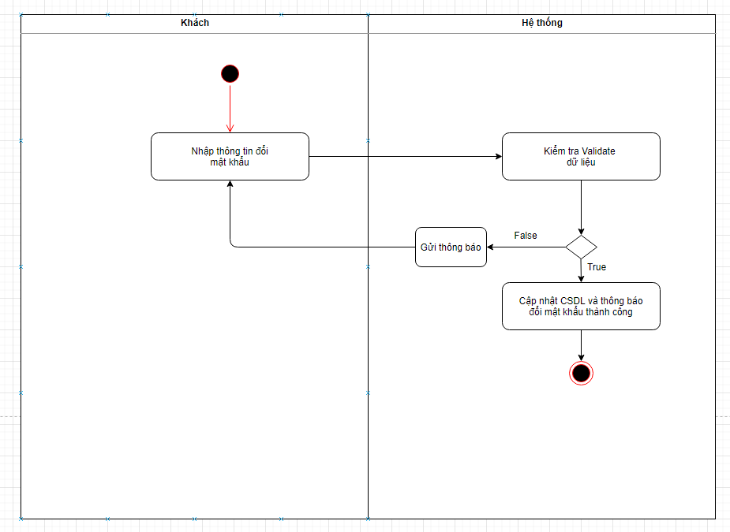
Biểu đồ hoạt động đổi mật khẩu

4.4.Biểu đồ lớp

4.4.1. Danh sách các lớp

4.4.1.1. Lớp san_phams (Sản phẩm)
Danh sách các thuộc tính
Tên thuộc tính | Ý nghĩa
id | Id của sản phẩm
id_loai_sp | Id của loại sản phẩm
ten | Tên sản phẩm
mo_ta | Mô tả ngắn gọn về sản phẩm
thong_so | Thông số của sản phẩm
thong_tin_chi_tiet | Thông tin chi tiết của sản phẩm
gia_goc | Giá gốc của sản phẩm
so_luong | Số lượng sản phẩm hiện tại
gia_ban | Giá bán của sản phẩm
ngay_bat_dau_khuyen_mai | Ngày bắt đầu khuyến mãi
ngay_ket_thuc_khuyen_mai | Ngày kết thúc khuyến mãi
moi | Kiểm tra đây là sản phẩm mới
noi_bat | Kiểm tra đây là sản phẩm nổi bật
khuyen_mai | Kiểm tra đây là sản phẩm được khuyến mãi
ban_chay | Kiểm tra đây là sản phẩm có bán chạy
is_delete | Sản phẩm này đã xóa
created_at | Thời gian tạo
updated_at | Thời gian cập nhật

Danh sách các phương thức
Tên phương thức | Ý nghĩa
ThemSanPham | Thêm sản phẩm
SuaSanPham | Sửa sản phẩm
XoaSanPham | Xóa sản phẩm
HienThiSanPham | Hiển thị sản phẩm

4.4.1.2. Lớp loai_san_phams (Loại sản phẩm)
Danh sách các thuộc tính
Tên thuộc tính | Ý nghĩa
id | Id của loại sản phẩm
id_danh_muc_sp | Id của danh mục sản phẩm
ten | Tên loại sản phẩm
is_delete | Loại sản phẩm này đã xóa
created_at | Thời gian tạo
updated_at | Thời gian cập nhật

Danh sách các phương thức
Tên phương thức | Ý nghĩa
ThemLoaiSanPham | Thêm loại sản phẩm
SuaLoaiSanPham | Sửa loại sản phẩm
XoaLoaiSanPham | Xóa loại sản phẩm
HienThiLoaiSanPham | Hiển thị loại sản phẩm

4.4.1.3. Lớp danh_muc_san_phams (Danh mục sản phẩm)
Danh sách các thuộc tính
Tên thuộc tính | Ý nghĩa
id | Id của danh mục sản phẩm
ten | Tên của danh mục sản phẩm
is_delete | Danh mục sản phẩm này đã xóa
created_at | Thời gian tạo
updated_at | Thời gian cập nhật

Danh sách các phương thức
Tên phương thức | Ý nghĩa
ThemDanhMucSanPham | Thêm danh mục sản phẩm
SuaDanhMucSanPham | Sửa danh mục sản phẩm
XoaDanhMucSanPham | Xóa danh mục sản phẩm
HienThiDanhMucSanPham | Hiển thị danh mục sản phẩm

4.4.1.4. Lớp cai_dat_san_phams (Cài đặt sản phẩm)
Danh sách các thuộc tính
Tên thuộc tính | Ý nghĩa
id | Id cài đặt sản phẩm
so_luong_noi_bat | Số lượng sản phẩm nổi bật
so_luong_moi | Số lượng mới
so_luong_ban_chay | Số lượng bạn chạy
so_luong_theo_danh_muc | Số lượng theo danh mục
so_luong_khuyen_mai | Số lượng sản phẩm khuyến mãi
so_luong_theo_loai_ngau_nhien | Số lượng theo loại ngẫu nhiên
so_luong_sp_trang_danh_muc | Số lượng sản phẩm ở trang danh mục
so_luong_sp_trang_loai | Số lượng sản phẩm ở trang loại sản phẩm
tu_khoa | Từ khóa liên quan đến sản phẩm
created_at | Thời gian tạo
updated_at | Thời gian cập nhật

Danh sách các phương thức
Tên phương thức | Ý nghĩa
CauHinhTrangSanPham | Cấu hình hiển thị ở trang sản phẩm

4.4.1.5. Lớp phan_quyens (Phân quyền)
Danh sách các thuộc tính
Tên thuộc tính | Ý nghĩa
id | Id phân quyền
id_admin | Id admin
cay_thu_muc | Có quyền quản lý cây thư mục
danh_muc_san_pham | Có quyền quản lý danh mục sản phẩm
loai_san_pham | Có quyền quản lý loại sản phẩm
san_pham | Có quyền quản lý sản phẩm
phan_hoi_san_pham | Có quyền quản lý phản hồi sản phẩm
danh_sach_hoa_don | Có quyền quản lý danh sách hóa đơn
danh_muc_tin_tuc | Có quyền quản lý danh mục tin tức
loai_tin_tuc | Có quyền quản lý loại tin tức
danh_muc_dich_vu | Có quyền quản lý danh mục dịch vụ
loai_dich_vu | Có quyền quản lý loại dịch vụ
dich_vu | Có quyền quản lý dịch vụ
quan_tri_vien | Có quyền quản lý quản trị viên
nguoi_dung | Có quyền quản lý người dung
ho_tro | Có quyền quản lý hỗ trợ
giai_dap_thac_mac | Có quyền quản lý giải đáp thắc mắc
cai_dat_trang_chu | Có quyền quản lý cài đặt trang chủ
cai_dat_san_pham | Có quyền quản lý cài đặt sản phẩm
cai_dat_tin_tuc | Có quyền quản lý cài đặt tin tức
cai_dat_dich_vu | Có quyền quản lý cài đặt dịch vụ
created_at | Thời gian tạo
updated_at | Thời gian cập nhật

Danh sách các phương thức
Tên phương thức | Ý nghĩa
PhanQuyen | Phân quyền cho admin được quản lý và chỉnh sửa chức năng nào của hệ thống

4.4.1.6. Lớp loai_dich_vus (Loại dịch vụ)
Danh sách các thuộc tính
Tên thuộc tính | Ý nghĩa
id | Id của loại dịch vụ
id_danh_muc_dich_vu | Id của danh mục dịch vụ
ten | Tên loại dịch vụ
created_at | Thời gian tạo
updated_at | Thời gian cập nhật

Danh sách các phương thức
Tên phương thức | Ý nghĩa
ThemLoaiDichVu | Thêm loại dịch vụ
SuaLoaiDichVu | Sửa loại dịch vụ
XoaDichVu | Xóa loại dịch vụ
HienThiLoaiDichVu | Hiển thị loại dịch vụ

4.4.1.6. Lớp danh_muc_dich_vus (Danh mục dịch vụ)
Danh sách các thuộc tính
Tên thuộc tính | Ý nghĩa
id | Id của danh mục dịch vụ
ten | Tên của danh mục dịch vụ
created_at | Thời gian tạo
updated_at | Thời gian cập nhật

Danh sách các phương thức
Tên phương thức | Ý nghĩa
ThemDanhMucDichVu | Thêm danh mục dịch vụ
SuaDanhMucDichVu | Sửa danh mục dịch vụ
XoaDanhMucDichVu | Xóa danh mục dịch vụ
HienThiDanhMucDichVu | Hiển thị danh mục dịch vụ

4.4.1.7. Lớp dich_vus (Dịch vụ)
Danh sách các thuộc tính
Tên thuộc tính | Ý nghĩa
id | Id của dịch vụ
id_loai_dich_vu | Id của loại dịch vụ
tieu_de | Tiêu đề dịch vụ
mo_ta | Mô tả ngắn gọn về dịch vụ
noi_dung | Nội dung dịch vụ
hinh_anh | Hình ảnh mô tả dịch vụ
created_at | Thời gian tạo
updated_at | Thời gian cập nhật

Danh sách các phương thức
Tên phương thức | Ý nghĩa
ThemDichVu | Thêm dịch vụ
SuaDichVu | Sửa dịch vụ
XoaDichVu | Xóa dịch vụ
HienThiThongTinDichVu | Hiển thị thông tin dịch vụ

4.4.1.8. Lớp districts (Districts)
Danh sách các thuộc tính
Tên thuộc tính | Ý nghĩa
district_id | Id quận/huyện
name | Tên quận/huyện
type | Loại quận hoặc huyện
location | Tọa độ
province_id | Id tỉnh/thành phố
created_at | Thời gian tạo
updated_at | Thời gian cập nhật

Danh sách các phương thức
Tên phương thức | Ý nghĩa
HienThiThongTinDistrict | Hiển thị thông tin quận/huyện

4.4.1.9. Lớp Wards (Wards)
Danh sách các thuộc tính
Tên thuộc tính | Ý nghĩa
ward_id | Id phường/xã
name | Tên phường/xã
type | Loại phường/xã
location | Tọa độ
district_id | Id quận/huyện
created_at | Thời gian tạo
updated_at | Thời gian cập nhật

Danh sách các phương thức
Tên phương thức | Ý nghĩa
HienThiThongTinWard | Hiển thị thông tin phường/xã

4.4.1.10. Lớp Provinces (Provinces)
Danh sách các thuộc tính
Tên thuộc tính | Ý nghĩa
province_id | Id tỉnh/thành phố
name | Tên tỉnh/thành phố
type | Loại tỉnh hoặc thành phố
created_at | Thời gian tạo
updated_at | Thời gian cập nhật

Danh sách các phương thức
Tên phương thức | Ý nghĩa
HienThiThongTinProvince | Hiển thị thông tin tỉnh/thành phố

4.4.1.11. Lớp cai_dat_tin_tucs (Cài đặt tin tức)
Danh sách các thuộc tính
Tên thuộc tính | Ý nghĩa
id | Id cài đặt tin tức
so_luong_danh_muc | Số lượng danh mục tin tức
so_luong_the_loai | Số lượng thể loại tin tức
so_luong_tat_ca | Số lượng tất cả tin tức
so_luong_tim_kiem | Số lượng tìm kiếm
tu_khoa | Từ khóa liên quan đến tin tức
created_at | Thời gian tạo
updated_at | Thời gian cập nhật
Danh sách các phương thức
Tên phương thức | Ý nghĩa
CauHinhTrangTinTuc | Cấu hình hiển thị ở trang tin tức

4.4.1.12. Lớp cai_dat_dich_vus (Cài đặt dịch vụ)
Danh sách các thuộc tính
Tên thuộc tính | Ý nghĩa
id | Id cài đặt dịch vụ
so_luong_danh_muc | Số lượng danh mục dịch vụ
so_luong_the_loai | Số lượng thể loại dịch vụ
so_luong_tat_ca | Số lượng tất cả dịch vụ
so_luong_tim_kiem | Số lượng tìm kiếm
tu_khoa | Từ khóa liên quan đến dịch vụ
created_at | Thời gian tạo
updated_at | Thời gian cập nhật

Danh sách các phương thức
Tên phương thức | Ý nghĩa
CauHinhTrangDichVu | Cấu hình hiển thị ở trang dịch vụ

4.4.1.13. Lớp cai_dat_trang_chus (Cài đặt trang chủ)
Danh sách các thuộc tính
Tên thuộc tính | Ý nghĩa
id | Id cài đặt trang chủ
logo | Logo của trang web
dia_chi | Địa chỉ
dia_chi_map | Link map của địa chỉ
dien_thoai | Số điện thoại liên hệ
email | Email của trang web
ban_quyen | Bản quyền
twitter | Link twitter
facebook | Link facebook
instagram | Link Instagram
youtube | Link youtube
app_facebook | Link facebook
hien_thi_loai_ngau_nhien | Hiện thị loại ngẫu nhiên
created_at | Thời gian tạo
updated_at | Thời gian cập nhật

Danh sách các phương thức
Tên phương thức | Ý nghĩa
CauHinhTrangChu | Cấu hình hiển thị ở trang chủ

4.4.1.14. Lớp cai_dat_san_phams (Cài đặt sản phẩm)
Danh sách các thuộc tính
Tên thuộc tính | Ý nghĩa
id | Id cài đặt sản phẩm
so_luong_noi_bat | Số lượng sản phẩm nổi bật
so_luong_moi | Số lượng mới
so_luong_ban_chay | Số lượng bạn chạy
so_luong_theo_danh_muc | Số lượng theo danh mục
so_luong_khuyen_mai | Số lượng sản phẩm khuyến mãi
so_luong_theo_loai_ngau_nhien | Số lượng theo loại ngẫu nhiên
so_luong_sp_trang_danh_muc | Số lượng sản phẩm ở trang danh mục
so_luong_sp_trang_loai | Số lượng sản phẩm ở trang loại sản phẩm
tu_khoa | Từ khóa liên quan đến sản phẩm
created_at | Thời gian tạo
updated_at | Thời gian cập nhật

Danh sách các phương thức
Tên phương thức | Ý nghĩa
CauHinhTrangSanPham | Cấu hình hiển thị ở trang sản phẩm

4.4.1.15. Lớp giai_dap_thac_macs (Giải đáp thắc mắc)
Danh sách các thuộc tính
Tên thuộc tính | Ý nghĩa
id | Id giải đáp thắc mắc
cau_hoi | Câu hỏi thắc mắc
tra_loi | Câu trả lời
created_at | Thời gian tạo
updated_at | Thời gian cập nhật

Danh sách các phương thức
Tên phương thức | Ý nghĩa
ThemGiaiDapThacMac | Thêm giải đáp thắc mắc
SuaGiaiDapThacMac | Sửa giải đáp thắc mắc
XoaGiaiDapThacMac | Xóa giải đáp thắc mắc
HienThiGiaiDapThacMac | Hiển thị giải đáp thắc mắc

4.4.1.16. Lớp ho_tros (Hỗ trợ)
Danh sách các thuộc tính
Tên thuộc tính | Ý nghĩa
id | Id hỗ trợ khách hang
id_admin | Id admin
ho_ten | Họ tên khách hàng
email | Email của khách hang
lien_he | Liên hệ
noi_dung | Nội dung hỗ trợ
is_read | Kiểm tra đã đọc hỗ trợ
is_watched | Kiểm tra đã xem hỗ trợ
created_at | Thời gian tạo
updated_at | Thời gian cập nhật

Danh sách các phương thức
Tên phương thức | Ý nghĩa
XemHoTro | Admin xem những vấn đề mà khách hàng cần hỗ trợ
TraLoiHoTro | Admin trả lời những vấn đề cần được hỗ trợ

4.4.1.17. Lớp users (Users)
Danh sách các thuộc tính
Tên thuộc tính | Ý nghĩa
id | Id của khách hang
display_name | Tên hiển thị
name | Tên của khách hang
email | Email của khách hang
id_role | Id loại quyền
locked | Kiểm tra tài khoản này có bị khóa không
password | Mật khẩu
remember_token | Token
created_at | Thời gian tạo
updated_at | Thời gian cập nhật

Danh sách các phương thức
Tên phương thức | Ý nghĩa
DangKyUser | User đăng ký tài khoản
XoaUser | Admin quản lý xóa user
SuaUser | Sửa thông tin user
HienThiThongTinUser | Hiển thị thông tin user
DangNhap | User đăng nhập vào hệ thống
DangXuat | User đăng xuất khỏi hệ thống

4.4.1.18. Lớp loai_tin_tucs (Loại tin tức)
Danh sách các thuộc tính
Tên thuộc tính | Ý nghĩa
id | Id của loại tin tức
id_danh_muc_tin_tuc | Id của danh mục tin tức
ten | Tên loại tin tức
created_at | Thời gian tạo
updated_at | Thời gian cập nhật

Danh sách các phương thức
Tên phương thức | Ý nghĩa
ThemLoaiTinTuc | Thêm loại tin tức
SuaLoaiTinTuc | Sửa loại tin tức
XoaTinTuc | Xóa loại tin tức
HienThiLoaiTinTuc | Hiển thị loại tin tức

4.4.1.19. Lớp danh_muc_tin_tucs (Danh mục tin tức)
Danh sách các thuộc tính
Tên thuộc tính | Ý nghĩa
id | Id của danh mục tin tức
ten | Tên của danh mục tin tức
created_at | Thời gian tạo
updated_at | Thời gian cập nhật

Danh sách các phương thức
Tên phương thức | Ý nghĩa
ThemDanhMucTinTuc | Thêm danh mục tin tức
SuaDanhMucTinTuc | Sửa danh mục tin tức
XoaDanhMucTinTuc | Xóa danh mục tin tức
HienThiDanhMucTinTuc | Hiển thị danh mục tin tức

4.4.1.20. Lớp tin_tucs (Tin tức)
Danh sách các thuộc tính
Tên thuộc tính | Ý nghĩa
id | Id của tin tức
id_loai_tin_tuc | Id của loại tin tức
id_admin | Id của admin
tieu_de | Tiêu đề tin tức
mo_ta | Mô tả ngắn gọn về bài viết
noi_dung | Nội dung bài viết
hinh_anh | Hình ảnh mô tả bài viết
luot_xem | Lượt xem bài viết
created_at | Thời gian tạo
updated_at | Thời gian cập nhật

Danh sách các phương thức
Tên phương thức | Ý nghĩa
ThemTinTuc | Thêm tin tức
SuaTinTuc | Sửa tin tức
XoaTinTuc | Xóa tin tức
HienThiThongTinTinTuc | Hiển thị thông tin tin tức

4.4.1.21. Lớp chi_tiet_hoa_dons (Chi tiết hóa đơn)
Danh sách các thuộc tính
Tên thuộc tính | Ý nghĩa
id | Id của chi tiết hóa đơn
id_sp | Id của sản phẩm
id_hoa_don | Id của hóa đơn
so_luong | Số lượng sản phẩm
created_at | Thời gian tạo
updated_at | Thời gian cập nhật
is_delete | Kiểm tra chi tiết hóa đơn này xóa

Danh sách các phương thức
Tên phương thức | Ý nghĩa
XemThongTinChiTietHoaDon | Xem thông tin chi tiết hóa đơn
XoaChiTietHoaDon | Xóa chi tiết hóa đơn

4.4.1.22. Lớp hoa_dons (Hóa đơn)
Danh sách các thuộc tính
Tên thuộc tính | Ý nghĩa
id | Id của hóa đơn
ma_hoa_don | Id mã hóa đơn
ten_khach_hang | Tên khách hang
so_dien_thoai | Số điện thoại liên hệ
email | Email
province_id | Id tỉnh thành phố
district_id | Id quận/huyện
ward_id | Id phường/xã
dia_chi | Địa chỉ
trang_thai | Trạng thái hóa đơn
phi_ship | Phí ship hóa đơn
ghi_chu | Ghi chú hóa đơn
id_user | Id khách hang
created_at | Thời gian tạo
updated_at | Thời gian cập nhật
is_delete | Kiểm tra hóa đơn này xóa

Danh sách các phương thức
Tên phương thức | Ý nghĩa
ThemHoaDon | Thêm hóa đơn
SuaHoaDon | Sửa hóa đơn
XoaHoaDon | Xóa hóa đơn
ThongTinHoaDon | Xem thông tin hóa đơn

4.4.1.23. Lớp hinh_anh_san_phams (Hình ảnh sản phẩm)

Danh sách các thuộc tính
Tên thuộc tính | Ý nghĩa
id | Id của hình ảnh sản phẩm
id_sp | Id của sản phẩm
ten | Tên hình ảnh sản phẩm
hinh_chinh | Kiểm tra đây có phải hình chính của sản phẩm
is_delete | HÌnh ảnh sản phẩm này đã xóa
created_at | Thời gian tạo
updated_at | Thời gian cập nhật

Danh sách các phương thức
Tên phương thức | Ý nghĩa
XemHinhAnh | Xem ảnh
ThemHinhAnh | Thêm hình ảnh sản phẩm
XoaHinhAnh | Xóa hình ảnh sản phẩm
SuaHinhAnh | Sửa hình ảnh sản phẩm

4.4.1.24. Lớp phan_hoi_san_phams (Phản hồi sản phẩm)

Danh sách các thuộc tính
Tên thuộc tính | Ý nghĩa
id | Id của hình ảnh sản phẩm
id_sp | Id của sản phẩm
ten | Tên hình ảnh sản phẩm
hinh_chinh | Kiểm tra đây có phải hình chính của sản phẩm
is_delete | HÌnh ảnh sản phẩm này đã xóa
created_at | Thời gian tạo
updated_at | Thời gian cập nhật

Danh sách các phương thức
Tên phương thức | Ý nghĩa
XemPhanHoiSanPham | Xem thông tin phản hồi sản phẩm
DocPhanHoiSanPham | Admin xác nhận đọc phản hồi sản phẩm
DuyetPhanHoiSanPham | Admin duyệt phản hồi sản phẩm để xử lý

4.4.1.25. Lớp admins (Admins)

Danh sách các thuộc tính
Tên thuộc tính | Phương thức
id | Id của admin
display_name | Tên hiển thị
name | Tên của admin
email | Email của admin
id_role | Id loại quyền
avatar | Hình ảnh admin
password | Mật khẩu
remember_token | Token
created_at | Thời gian tạo
updated_at | Thời gian cập nhật

Danh sách các phương thức
Tên phương thức | Ý nghĩa
ThemAdmin | Thêm admin
SuaAdmin | Sửa thông tin admin
XoaAdmin | Xóa admin
HienThiThongTinAdmin | Hiển thị thông tin admin
DangNhap | Đăng nhập vào hệ thống quản lý
KhoaUser | Khóa tài khoản user

4.4.1.26. Lớp role (Role)

Danh sách các thuộc tính
Tên thuộc tính | Ý nghĩa
id | Id loại quyền
name | Tên loại quyền
created_at | Thời gian tạo
updated_at | Thời gian cập nhật

Danh sách các phương thức
Tên phương thức | Ý nghĩa
ThemRole | Thêm loại quyền
SuaRole | Sửa loại quyền
XoaRole | Xóa loại quyền
HienThiThongTinRole | Hiện thị thông tin loại quyền

4.4.2. Vẽ biểu đồ lớp

4.4.2.1 Biểu đồ các lớp sản phẩm

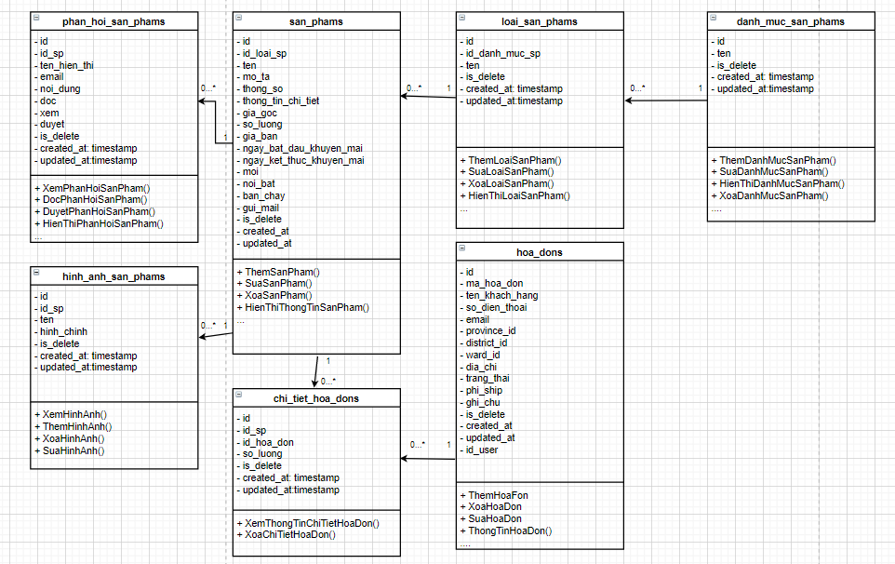

4.4.2.2 Biểu đồ các lớp tin tức

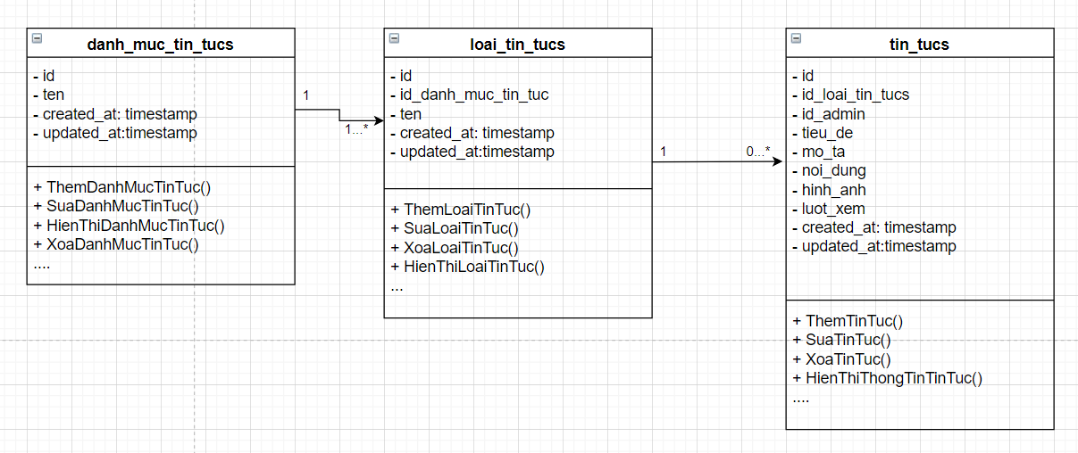

4.4.2.3 Biểu đồ các lớp dịch vụ

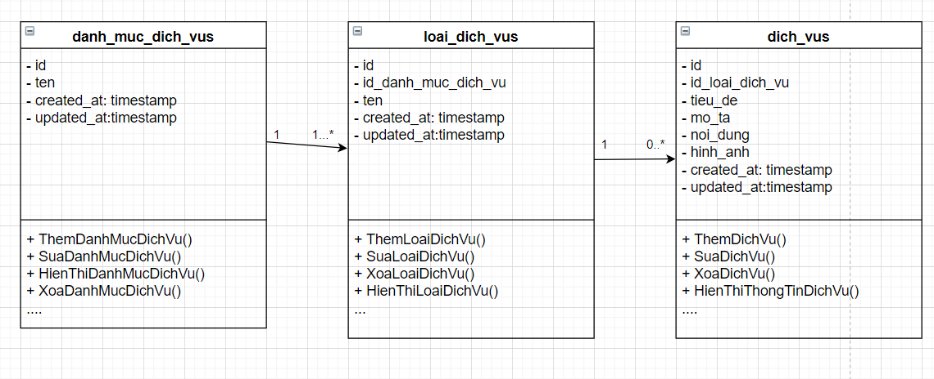

4.4.2.4 Biểu đồ các lớp hỗ trợ

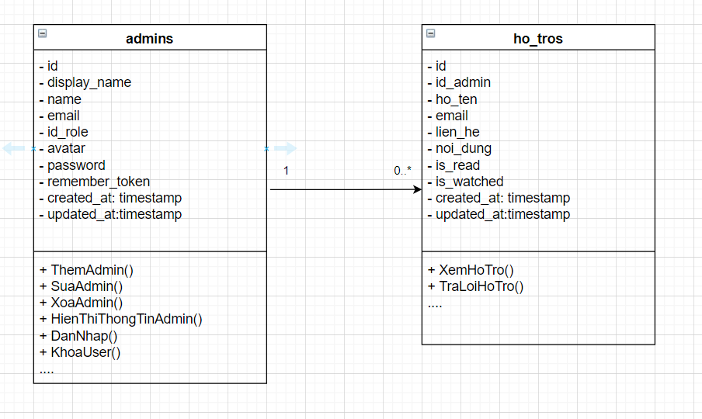

4.4.2.5 Biểu đồ các lớp địa điểm

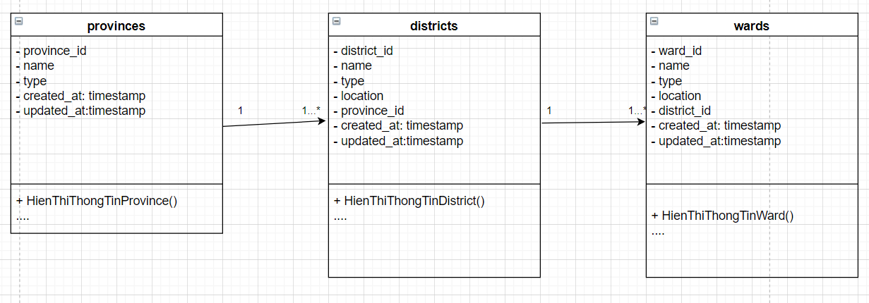

4.4.2.6 Biểu đồ lớp khách hàng

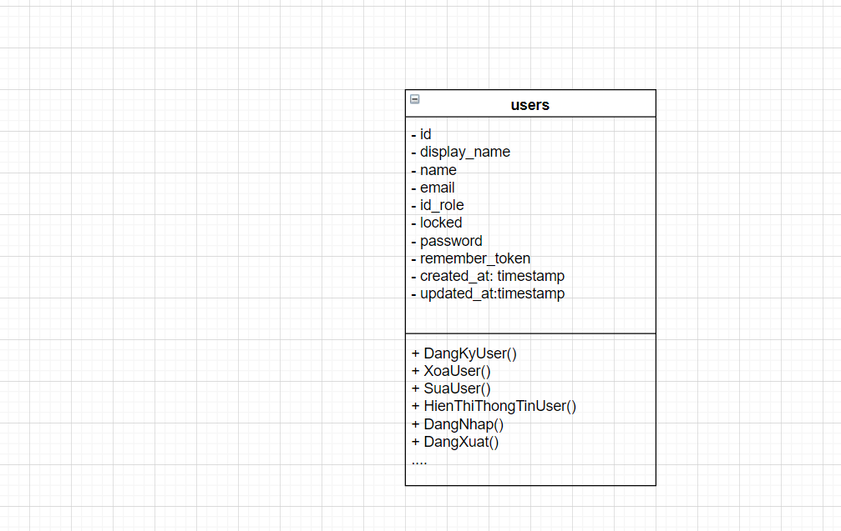

4.4.2.7 Biểu đồ các lớp hệ thống
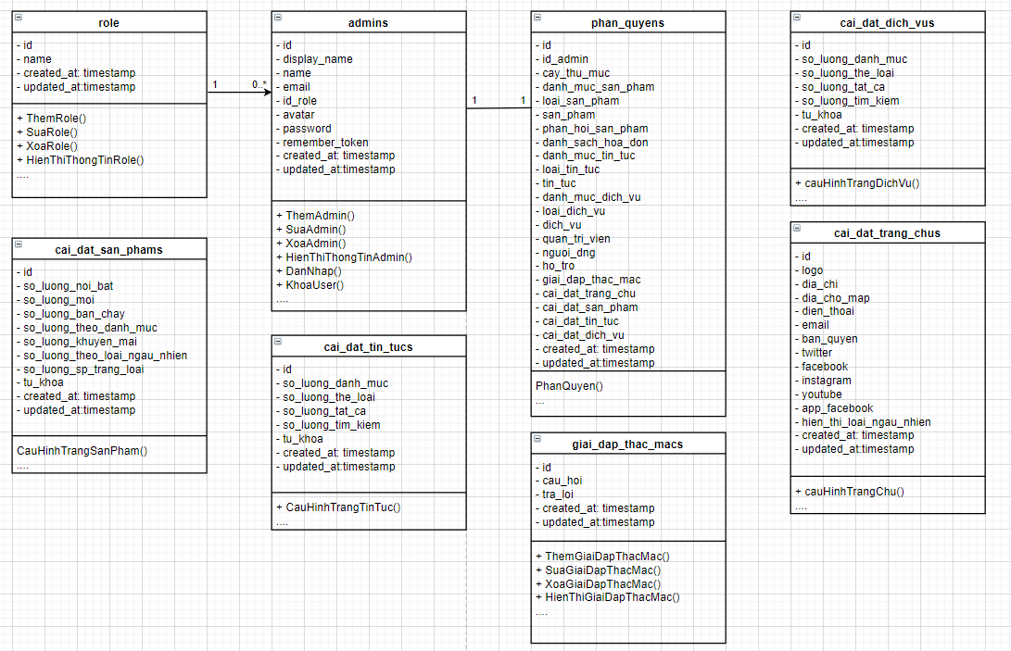

5.PHÂN TÍCH THIẾT KẾ CƠ SƠ DỮ LIỆU

5.1.Danh sách các bảng dữ liệu
Tên bảng | Mô tả
san_phams | Lưu thông chi tiết của sản phẩm
loai_san_phams | Lưu thông tin của loại sản phẩm
danh_muc_san_phams | Lưu thông tin danh mục sản phẩm
hinh_anh_san_phams | Lưu thông tin hình ảnh sản phẩm
phan_hoi_san_phams | Lưu thông tin phản hồi về sản phẩm
hoa_dons | Lưu thông tin hóa đơn
chi_tiet_hoa_dons | Lưu thông tin chi tiết hóa đơn
tin_tucs | Lưu thông tin về tin tức công nghệ
loai_tin_tucs | Lưu thông tin về loại tin tức công nghệ
danh_muc_tin_tucs | Lưu thông tin về danh mục tin tức
admins | Lưu thông tin về người quản lý Website(admin)
users | Lưu thông tin về khách hang
roles | Lưu thông tin về loại quyền
phan_quyens | Lưu thông tin về phân quyền hệ thống
ho_tros | Lưu thông tin về hỗ trợ khách hàng
loai_dich_vus | Lưu thông tin về loại dịch vụ
danh_muc_dich_vus | Lưu thông tin về danh mục dịch vụ
dich_vus | Lưu thông tin về chi tiết dịch vụ
cai_dat_san_phams | Lưu thông tin về cấu hình trang sản phẩm
cai_dat_tin_tucs | Lưu thông tin về cấu hình trang tin tức
cai_dat_dich_vus | Lưu thông tin về cấu hình trang dịch vụ
cai_dat_trang_chus | Lưu thông tin về cấu hình trang chủ
giai_dap_thac_macs | Lưu thông tin các giải đáp thắc mắc
provinces | Lưu thông tin về các tỉnh/thành phố
districts | Lưu thông tin về các huyện
wards | Lưu thông tin về các phường

5.2 Mô tả chi tiết từng bản

5.2.1 Bảng chi_tiet_san_phams
Tên trường | Kiểu dữ liệu | Ràng buộc | Description
id | bigint(20) | Khóa chính | Id của sản phẩm
id_loai_sp | bigint(20) | Khóa ngoại | Id của loại sản phẩm
ten | text |  | Tên sản phẩm
mo_ta | text |  | Mô tả ngắn gọn về sản phẩm
thong_so | longtext |  | Thông số của sản phẩm
thong_tin_chi_tiet | longtext |  | Thông tin chi tiết của sản phẩm
gia_goc | int(11) |  | Giá gốc của sản phẩm
so_luong | int(11) |  | Số lượng sản phẩm hiện tại
gia_ban | int(11) |  | Giá bán của sản phẩm
ngay_bat_dau_khuyen_mai | datetime |  | Ngày bắt đầu khuyến mãi
ngay_ket_thuc_khuyen_mai | datetime |  | Ngày kết thúc khuyến mãi
moi | tinyint(1) |  | Kiểm tra đây là sản phẩm mới
noi_bat | tinyint(1) |  | Kiểm tra đây là sản phẩm nổi bật
khuyen_mai | tinyint(1) |  | Kiểm tra đây là sản phẩm được khuyến mãi
ban_chay | tinyint(1) |  | Kiểm tra đây là sản phẩm có bán chạy
is_delete | tinyint(1) |  | Sản phẩm này đã xóa
created_at | timestamp |  | Thời gian tạo
updated_at | timestamp |  | Thời gian cập nhật

5.2.2 Bảng loai_san_phams
Tên trường | Kiểu dữ liệu | Ràng buộc | Description
id | bigint(20) | Khóa chính | Id của loại sản phẩm
id_danh_muc_sp | bigint(20) | Khóa ngoại | Id của danh mục sản phẩm
ten | text |  | Tên loại sản phẩm
is_delete | tinyint(1) |  | Loại sản phẩm này đã xóa
created_at | timestamp |  | Thời gian tạo
updated_at | timestamp |  | Thời gian cập nhật

5.2.3 Bảng danh_muc_san_phams
Tên trường | Kiểu dữ liệu | Ràng buộc | Description
id | bigint(20) | Khóa chính | Id của danh mục sản phẩm
ten | text |  | Tên của danh mục sản phẩm
is_delete | tinyint(1) |  | Danh mục sản phẩm này đã xóa
created_at | timestamp |  | Thời gian tạo
updated_at | timestamp |  | Thời gian cập nhật

5.2.4 Bảng hinh_anh_san_phams
Tên trường | Kiểu dữ liệu | Ràng buộc | Description
id | bigint(20) | Khóa chính | Id của hình ảnh sản phẩm
id_sp | bigint(20) | Khóa ngoại | Id của sản phẩm
ten | text |  | Tên hình ảnh sản phẩm
hinh_chinh | tinyint(1) |  | Kiểm tra đây có phải hình chính của sản phẩm
is_delete | tinyint(1) |  | HÌnh ảnh sản phẩm này đã xóa
created_at | timestamp |  | Thời gian tạo
updated_at | timestamp |  | Thời gian cập nhật

5.2.5 Bảng phan_hoi_san_phams
Tên trường | Kiểu dữ liệu | Ràng buộc | Description
id | bigint(20) | Khóa chính | Id của phản hồi sản phẩm
id_sp | bigint(20) | Khóa ngoại | Id của sản phẩm
ten_hien_thi | varchar(191) |  | Tên hiển thị phản hồi sản phẩm
email | varchar(191) |  | Email phản hồi
noi_dung | text |  | Nôi dung phản hồi
doc | tinyint(1) |  | Kiểm tra đã đọc phản hồi của Admin
Xem | tinyint(1) |  | Kiểm tra đã xem phản hồi của admin
duyet | tinyint(1) |  | Kiểm tra đã duyệt phản hồi của admin
created_at | timestamp |  | Thời gian tạo
updated_at | timestamp |  | Thời gian cập nhật

5.2.6 Bảng hoa_dons
Tên trường | Kiểu dữ liệu | Ràng buộc | Description
id | bigint(20) | Khóa chính | Id của hóa đơn
ma_hoa_don | varchar(191) | Khóa ngoại | Id mã hóa đơn
ten_khach_hang | varchar(191) |  | Tên khách hang
so_dien_thoai | varchar(191) |  | Số điện thoại liên hệ
email | varchar(191) |  | Email
province_id | varchar(191) |  | Id tỉnh thành phố
district_id | varchar(191) |  | Id quận/huyện
ward_id | varchar(191) |  | Id phường/xã
dia_chi | varchar(191) |  | Địa chỉ
trang_thai | int(11) |  | Trạng thái hóa đơn
phi_ship | int(11) |  | Phí ship hóa đơn
ghi_chu | text |  | Ghi chú hóa đơn
id_user | bigint(20) | Khóa ngoại | Id khách hang
created_at | timestamp |  | Thời gian tạo
updated_at | timestamp |  | Thời gian cập nhật
is_delete | tinyint(11) |  | Kiểm tra hóa đơn này xóa

5.2.7 Bảng chi_tiet_hoa_dons
Tên trường | Kiểu dữ liệu | Ràng buộc | Description
id | bigint(20) | Khóa chính | Id của chi tiết hóa đơn
id_sp | bigint(20) | Khóa ngoại | Id của sản phẩm
id_hoa_don | bigint(20) |  | Id của hóa đơn
so_luong | int(11) |  | Số lượng sản phẩm
created_at | timestamp |  | Thời gian tạo
updated_at | timestamp |  | Thời gian cập nhật
is_delete | tinyint(11) |  | Kiểm tra chi tiết hóa đơn này xóa

5.2.8 Bảng danh_muc_tin_tucs
Tên trường | Kiểu dữ liệu | Ràng buộc | Description
id | bigint(20) | Khóa chính | Id của danh mục tin tức
ten | text |  | Tên của danh mục tin tức
created_at | timestamp |  | Thời gian tạo
updated_at | timestamp |  | Thời gian cập nhật

5.2.9 Bảng loai_tin_tucs
Tên trường | Kiểu dữ liệu | Ràng buộc | Description
id | bigint(20) | Khóa chính | Id của loại tin tức
id_danh_muc_tin_tuc | bigint(20) | Khóa ngoại | Id của danh mục tin tức
ten | text |  | Tên loại tin tức
created_at | timestamp |  | Thời gian tạo
updated_at | timestamp |  | Thời gian cập nhật

5.2.10 Bảng tin_tucs
Tên trường | Kiểu dữ liệu | Ràng buộc | Description
id | bigint(20) | Khóa chính | Id của tin tức
id_loai_tin_tuc | bigint(20) | Khóa ngoại | Id của loại tin tức
id_admin | bigint(20) |  | Id của admin
tieu_de | text |  | Tiêu đề tin tức
mo_ta | text |  | Mô tả ngắn gọn về bài viết
noi_dung | longtext |  | Nội dung bài viết
hinh_anh | text |  | Hình ảnh mô tả bài viết
luot_xem | bigint(20) |  | Lượt xem bài viết
created_at | timestamp |  | Thời gian tạo
updated_at | timestamp |  | Thời gian cập nhật

5.2.11 Bảng danh_muc_dich_vus
Tên trường | Kiểu dữ liệu | Ràng buộc | Description
id | bigint(20) | Khóa chính | Id của danh mục dịch vụ
ten | text |  | Tên của danh mục dịch vụ
created_at | timestamp |  | Thời gian tạo
updated_at | timestamp |  | Thời gian cập nhật

5.2.12 Bảng loai_dich_vus
Tên trường | Kiểu dữ liệu | Ràng buộc | Description
id | bigint(20) | Khóa chính | Id của loại dịch vụ
id_danh_muc_dich_vu | bigint(20) | Khóa ngoại | Id của danh mục dịch vụ
ten | text |  | Tên loại dịch vụ
created_at | timestamp |  | Thời gian tạo
updated_at | timestamp |  | Thời gian cập nhật

5.2.13 Bảng dich_vus
Tên trường | Kiểu dữ liệu | Ràng buộc | Description
id | bigint(20) | Khóa chính | Id của dịch vụ
id_loai_dich_vu | bigint(20) | Khóa ngoại | Id của loại dịch vụ
tieu_de | text |  | Tiêu đề dịch vụ
mo_ta | text |  | Mô tả ngắn gọn về dịch vụ
noi_dung | longtext |  | Nội dung dịch vụ
hinh_anh | text |  | Hình ảnh mô tả dịch vụ
created_at | timestamp |  | Thời gian tạo
updated_at | timestamp |  | Thời gian cập nhật

5.2.14 Bảng admins
Tên trường | Kiểu dữ liệu | Ràng buộc | Description
id | bigint(20) | Khóa chính | Id của admin
display_name | varchar(191) |  | Tên hiển thị
name | varchar(191) |  | Tên của admin
email | varchar(191) |  | Email của admin
id_role | int(11) |  | Id loại quyền
avatar | text |  | Hình ảnh admin
password | varchar(191) |  | Mật khẩu
remember_token | varchar(100) |  | Token
created_at | timestamp |  | Thời gian tạo
updated_at | timestamp |  | Thời gian cập nhật

5.2.15 Bảng users
Tên trường | Kiểu dữ liệu | Ràng buộc | Description
id | bigint(20) | Khóa chính | Id của khách hang
display_name | varchar(191) |  | Tên hiển thị
name | varchar(191) |  | Tên của khách hang
email | varchar(191) |  | Email của khách hang
id_role | int(11) |  | Id loại quyền
locked | tinyint(1) |  | Kiểm tra tài khoản này có bị khóa không
password | varchar(191) |  | Mật khẩu
remember_token | varchar(100) |  | Token
created_at | timestamp |  | Thời gian tạo
updated_at | timestamp |  | Thời gian cập nhật

5.2.16 Bảng ho_tros
Tên trường | Kiểu dữ liệu | Ràng buộc | Description
id | bigint(20) | Khóa chính | Id hỗ trợ khách hang
id_admin | bigint(20) | Khóa ngoại | Id admin
ho_ten | varchar(191) |  | Họ tên khách hàng
email | varchar(191) |  | Email của khách hang
lien_he | text |  | Liên hệ
noi_dung | text |  | Nội dung hỗ trợ
is_read | tinyint(1) |  | Kiểm tra đã đọc hỗ trợ
is_watched | tinyint(1) |  | Kiểm tra đã xem hỗ trợ
created_at | timestamp |  | Thời gian tạo
updated_at | timestamp |  | Thời gian cập nhật

5.2.17 Bảng role
Tên trường | Kiểu dữ liệu | Ràng buộc | Description
id | bigint(20) | Khóa chính | Id loại quyền
name | varchar(250) |  | Tên loại quyền
created_at | timestamp |  | Thời gian tạo
updated_at | timestamp |  | Thời gian cập nhật

5.2.18 Bảng cai_dat_dich_vus
Tên trường | Kiểu dữ liệu | Ràng buộc | Description
id | bigint(20) | Khóa chính | Id cài đặt dịch vụ
so_luong_danh_muc | int(11) |  | Số lượng danh mục dịch vụ
so_luong_the_loai | int(11) |  | Số lượng thể loại dịch vụ
so_luong_tat_ca | int(11) |  | Số lượng tất cả dịch vụ
so_luong_tim_kiem | int(11) |  | Số lượng tìm kiếm
tu_khoa | text |  | Từ khóa liên quan đến dịch vụ
created_at | timestamp |  | Thời gian tạo
updated_at | timestamp |  | Thời gian cập nhật

5.2.19 Bảng cai_dat_san_phams
Tên trường | Kiểu dữ liệu | Ràng buộc | Description
id | bigint(20) | Khóa chính | Id cài đặt sản phẩm
so_luong_noi_bat | int(11) |  | Số lượng sản phẩm nổi bật
so_luong_moi | int(11) |  | Số lượng mới
so_luong_ban_chay | int(11) |  | Số lượng bạn chạy
so_luong_theo_danh_muc | int(11) |  | Số lượng theo danh mục
so_luong_khuyen_mai | int(11) |  | Số lượng sản phẩm khuyến mãi
so_luong_theo_loai_ngau_nhien | int(11) |  | Số lượng theo loại ngẫu nhiên
so_luong_sp_trang_danh_muc | int(11) |  | Số lượng sản phẩm ở trang danh mục
so_luong_sp_trang_loai | int(11) |  | Số lượng sản phẩm ở trang loại sản phẩm
tu_khoa | text |  | Từ khóa liên quan đến sản phẩm
created_at | timestamp |  | Thời gian tạo
updated_at | timestamp |  | Thời gian cập nhật

5.2.20 Bảng cai_dat_tin_tucs
Tên trường | Kiểu dữ liệu | Ràng buộc | Description
id | bigint(20) | Khóa chính | Id cài đặt tin tức
so_luong_danh_muc | int(11) |  | Số lượng danh mục tin tức
so_luong_the_loai | int(11) |  | Số lượng thể loại tin tức
so_luong_tat_ca | int(11) |  | Số lượng tất cả tin tức
so_luong_tim_kiem | int(11) |  | Số lượng tìm kiếm
tu_khoa | text |  | Từ khóa liên quan đến tin tức
created_at | timestamp |  | Thời gian tạo
updated_at | timestamp |  | Thời gian cập nhật

5.2.21 Bảng cai_dat_trang_chus
Tên trường | Kiểu dữ liệu | Ràng buộc | Description
id | bigint(20) | Khóa chính | Id cài đặt trang chủ
logo | varchar(191) |  | Logo của trang web
dia_chi | varchar(191) |  | Địa chỉ
dia_chi_map | varchar(191) |  | Link map của địa chỉ
dien_thoai | varchar(191) |  | Số điện thoại liên hệ
email | varchar(191) |  | Email của trang web
ban_quyen | varchar(191) |  | Bản quyền
twitter | varchar(191) |  | Link twitter
facebook | varchar(191) |  | Link facebook
instagram | varchar(191) |  | Link Instagram
youtube | varchar(191) |  | Link youtube
app_facebook | varchar(191) |  | Link facebook
hien_thi_loai_ngau_nhien | tinyint(11) |  | Hiện thị loại ngẫu nhiên
created_at | timestamp |  | Thời gian tạo
updated_at | timestamp |  | Thời gian cập nhật

5.2.22 Bảng giai_dap_thac_macs
Tên trường | Kiểu dữ liệu | Ràng buộc | Description
id | bigint(20) | Khóa chính | Id giải đáp thắc mắc
cau_hoi | text |  | Câu hỏi thắc mắc
tra_loi | text |  | Câu trả lời
created_at | timestamp |  | Thời gian tạo
updated_at | timestamp |  | Thời gian cập nhật

5.2.23 Bảng provinces
Tên trường | Kiểu dữ liệu | Ràng buộc | Description
province_id | varchar(5) | Khóa chính | Id tỉnh/thành phố
name | varchar(100) |  | Tên tỉnh/thành phố
type | varchar(30) |  | Loại tỉnh hoặc thành phố
created_at | timestamp |  | Thời gian tạo
updated_at | timestamp |  | Thời gian cập nhật

5.2.24 Bảng districts
Tên trường | Kiểu dữ liệu | Ràng buộc | Description
district_id | varchar(5) | Khóa chính | Id quận/huyện
name | varchar(100) |  | Tên quận/huyện
type | varchar(30) |  | Loại quận hoặc huyện
location | varchar(30) |  | Tọa độ
province_id | varchar(5) |  | Id tỉnh/thành phố
created_at | timestamp |  | Thời gian tạo
updated_at | timestamp |  | Thời gian cập nhật

5.2.25 Bảng wards
Tên trường | Kiểu dữ liệu | Ràng buộc | Description
ward_id | varchar(5) | Khóa chính | Id phường/xã
name | varchar(100) |  | Tên phường/xã
type | varchar(30) |  | Loại phường/xã
location | varchar(30) |  | Tọa độ
district_id | varchar(5) |  | Id quận/huyện
created_at | timestamp |  | Thời gian tạo
updated_at | timestamp |  | Thời gian cập nhật

5.2.26 Bảng phan_quyens
Tên trường | Kiểu dữ liệu | Ràng buộc | Description
id | bigint(20) | Khóa chính | Id phân quyền
id_admin | bigint(20) | Khóa ngoại | Id admin
cay_thu_muc | tinyint(1) |  | Có quyền quản lý cây thư mục
danh_muc_san_pham | tinyint(1) |  | Có quyền quản lý danh mục sản phẩm
loai_san_pham | tinyint(1) |  | Có quyền quản lý loại sản phẩm
san_pham | tinyint(1) |  | Có quyền quản lý sản phẩm
phan_hoi_san_pham | tinyint(1) |  | Có quyền quản lý phản hồi sản phẩm
danh_sach_hoa_don | tinyint(1) |  | Có quyền quản lý danh sách hóa đơn
danh_muc_tin_tuc | tinyint(1) |  | Có quyền quản lý danh mục tin tức
loai_tin_tuc | tinyint(1) |  | Có quyền quản lý loại tin tức
danh_muc_dich_vu | tinyint(1) |  | Có quyền quản lý danh mục dịch vụ
loai_dich_vu | tinyint(1) |  | Có quyền quản lý loại dịch vụ
dich_vu | tinyint(1) |  | Có quyền quản lý dịch vụ
quan_tri_vien | tinyint(1) |  | Có quyền quản lý quản trị viên
nguoi_dung | tinyint(1) |  | Có quyền quản lý người dung
ho_tro | tinyint(1) |  | Có quyền quản lý hỗ trợ
giai_dap_thac_mac | tinyint(1) |  | Có quyền quản lý giải đáp thắc mắc
cai_dat_trang_chu | tinyint(1) |  | Có quyền quản lý cài đặt trang chủ
cai_dat_san_pham | tinyint(1) |  | Có quyền quản lý cài đặt sản phẩm
cai_dat_tin_tuc | tinyint(1) |  | Có quyền quản lý cài đặt tin tức
cai_dat_dich_vu | tinyint(1) |  | Có quyền quản lý cài đặt dịch vụ
created_at | timestamp |  | Thời gian tạo
updated_at | timestamp |  | Thời gian cập nhật

5.3.Mối quan hệ giữa các bảng
5.3.1 Quan hệ giữa bảng danh_muc_san_phams và loai_san_phams
Mô tả: Mỗi loại sản phẩm thuộc một danh mục sản phẩm.Một danh mục sản phẩm có nhiều loại sản phẩm.Mối quan hệ giữa danh_muc_san_phams và loai_san_pham là quan hệ 1-n .
5.3.2 Quan hệ giữa bảng loai_san_phams và san_phams
Mô tả: Mỗi sản phẩm thuộc một loại sản phẩm.Một loại sản phẩm có nhiều sản phẩm.Mối quan hệ giữa loai_san_phams và san_phams là quan hệ 1-n .
5.3.3 Quan hệ giữa bảng san_phams và hinh_anh_san_phams
Mô tả: Mỗi hình ảnh sản phẩm thuộc một sản phẩm.Một sản phẩm có nhiều hình ảnh sản phẩm.Mối quan hệ giữa san_phams và hinh_anh_san_phams là quan hệ 1-n
5.3.4 Quan hệ giữa bảng san_phams và phan_hoi_san_phams
Mô tả: Mỗi phản hồi sản phẩm thuộc một sản phẩm.Một sản phẩm có nhiều phản hồi sản phẩm.Mối quan hệ giữa san_phams và phan_hoi_san_phams là quan hệ 1-n .
5.3.5 Quan hệ giữa bảng hoa_dons và users
Mô tả: Mỗi hóa đơn thuộc một users.Một users có nhiều hóa đơn.Mối quan hệ giữa users và hoa_dons là quan hệ 1-n .
5.3.6 Quan hệ giữa bảng danh_muc_tin_tucs và loai_tin_tucs
Mô tả: Mỗi loại tin tức thuộc một danh mục tin tức.Một danh mục tin tức có nhiều loại tin tức.Mối quan hệ giữa danh_muc_tin_tucs và loai_tin_tucs là quan hệ 1-n .
5.3.7 Quan hệ giữa bảng loai_tin_tucs và tin_tucs
Mô tả: Mỗi tin tức thuộc một loại tin tức.Một loại tin tức có nhiều tin tức.Mối quan hệ giữa loai_tin_tucs và tin_tucs là quan hệ 1-n .
5.3.8 Quan hệ giữa bảng danh_muc_dich_vus và loai_dich_vus
Mô tả: Mỗi loại dịch vụ thuộc một danh mục dịch vụ.Một danh mục dịch vụ có nhiều loại dịch vụ.Mối quan hệ giữa danh_muc_dich_vus và loai_dich_vus là quan hệ 1-n .

5.3.9 Quan hệ giữa bảng loai_dich_vus và dich_vus
Mô tả: Mỗi dịch vụ thuộc một loại dịch vụ.Một loại dịch vụ có nhiều dịch vụ.Mối quan hệ giữa loai_dich_vus và dich_vus là quan hệ 1-n .
5.3.10 Quan hệ giữa bảng admins và ho_tros
Mô tả: Mỗi hỗ trợ thuộc một admins.Một admins có nhiều hỗ trợ.Mối quan hệ giữa admin và ho_tros là quan hệ 1-n .

5.4.Biểu đồ quan hệ

